1. Tổng quan và phân tích yêu cầu

1.1. Yêu cầu chức năng
Mã | Yêu cầu | Đối tượng
FR01 | Xem danh sách sản phẩm theo nhóm (lấy từ Hệ thống quản lý sản phẩm). | Khách vãng lai, khách hàng
FR02 | Xem chi tiết sản phẩm: tên, mã, nhà sản xuất, hình ảnh, mô tả, thông số kỹ thuật, giá hiện hành, tình trạng. | Khách vãng lai, khách hàng
FR03 | Thêm sản phẩm vào giỏ hàng từ trang danh sách hoặc trang chi tiết. | Khách vãng lai, khách hàng
FR04 | Xem giỏ hàng, cập nhật số lượng, loại bỏ sản phẩm. | Khách vãng lai, khách hàng
FR05 | Tính tiền / đặt hàng: yêu cầu đăng nhập hoặc đăng ký. | Khách hàng
FR06 | Chọn 1 trong 3 loại phiếu đặt hàng (thường, chuyển phát nhanh, chuyển phát nhanh trong ngày). | Khách hàng
FR07 | Tính phí giao hàng theo khu vực người nhận và loại phiếu; áp dụng miễn phí theo ngưỡng trị giá. | Hệ thống
FR08 | Nhập thông tin người nhận (họ tên, địa chỉ, điện thoại) – có thể khác người mua. | Khách hàng
FR09 | Nhập và kiểm tra thẻ tín dụng (loại, số, hạn, chủ thẻ, CSV); cộng phí giao dịch theo loại thẻ. | Khách hàng, hệ thống
FR10 | Kết nối Hệ thống thanh toán trực tuyến kiểm tra tính hợp lệ và khả năng thanh toán của thẻ. | Hệ thống, HT thanh toán
FR11 | Ghi nhận đơn đặt hàng: sản phẩm, số lượng, đơn giá, người mua, người nhận, thẻ, hình thức giao, tổng trị giá, thời điểm. | Hệ thống
FR12 | Gửi email xác nhận đầy đủ thông tin đơn (trừ thông tin thẻ) nếu khách có email. | Hệ thống, máy chủ email
FR13 | Đăng ký tài khoản: họ tên, ngày sinh, CMND/Passport, địa chỉ, điện thoại, tên đăng nhập, mật khẩu, email. | Khách vãng lai
FR14 | Xem lịch sử và chi tiết đơn hàng của mình (bổ sung). | Khách hàng
FR15 | Nhân viên xem và cập nhật trạng thái đơn hàng (bổ sung để đơn được xử lý). | Nhân viên cửa hàng

1.2. Quy tắc nghiệp vụ
Mã | Quy tắc | Nguồn
BR01 | Mỗi sản phẩm có mã phân biệt và thuộc đúng một nhóm sản phẩm. | Đề bài
BR02 | Giá bán có thể thay đổi; đơn hàng lưu đơn giá tại thời điểm đặt. | Đề bài + suy ra
BR03 | Chỉ thêm vào giỏ / đặt hàng sản phẩm còn hàng. | Suy ra từ tình trạng sản phẩm
BR04 | Phải đăng nhập (hoặc đăng ký) mới được tính tiền. | Đề bài
BR05 | Có 3 loại phiếu đặt hàng với đơn giá và thời gian xử lý khác nhau. | Đề bài
BR06 | Tổng trị giá ≥ 1.000.000 đ: miễn phí chuyển phát nhanh (bài làm áp dụng cả phiếu thường). | Đề bài + quyết định
BR07 | Tổng trị giá ≥ 5.000.000 đ: miễn phí chuyển phát nhanh trong ngày. | Đề bài
BR08 | Phí giao hàng phụ thuộc khu vực (theo địa chỉ người nhận) và loại hình giao; cộng vào tổng hóa đơn. | Đề bài
BR09 | Visa / Master / Discover: 16 chữ số, CSV 3 chữ số; American Express: 15 chữ số, CSV 4 chữ số. | Đề bài
BR10 | Mỗi loại thẻ có lệ phí giao dịch riêng cho mỗi lần thanh toán. | Đề bài
BR11 | Chỉ ghi nhận đơn khi Hệ thống thanh toán xác nhận thẻ hợp lệ và đủ khả năng thanh toán. | Đề bài
BR12 | Email xác nhận không chứa thông tin thẻ tín dụng. | Đề bài
BR13 | Không lưu số thẻ đầy đủ và mã CSV; chỉ lưu 4 số cuối, tên chủ thẻ, tháng hết hạn, mã giao dịch. | Quyết định bảo mật (PCI DSS)
BR14 | Tên đăng nhập và số CMND/Passport là duy nhất; mật khẩu lưu dạng mã hóa BCrypt. | Quyết định triển khai

1.3. Các quyết định triển khai (đề không nêu)
- Đề không nêu mức phí giao, phí thẻ cụ thể: các mức được lưu ở bảng BangPhiGiao, LoaiThe để cửa hàng tự điều chỉnh; số liệu mẫu chỉ để chạy thử.
- Đề chỉ nói miễn phí "chuyển phát nhanh" từ 1 triệu: bài làm cũng miễn phí phiếu thường từ 1 triệu vì phiếu thường không thể đắt hơn chuyển phát nhanh.
- Phí giao dịch thẻ được cộng vào tổng thanh toán của khách (đề nói mỗi loại thẻ có lệ phí khác nhau nhưng không nói ai chịu).
- Khu vực giao hàng được xác định qua tỉnh/thành người nhận chọn khi đặt hàng.
- Hệ thống quản lý sản phẩm và Hệ thống thanh toán là hệ thống bên ngoài: được tách qua interface SanPhamGateway và PaymentGateway; bản nộp dùng adapter đọc bảng chung và cổng thanh toán mô phỏng.
- Đề không có phần quản trị: bổ sung actor Nhân viên cửa hàng để xem và cập nhật trạng thái đơn.
- Đề LAB 4 chỉ có mô tả nghiệp vụ, không có mã nguồn WinForms; phần cài đặt được thiết kế trực tiếp cho Spring Boot, bảng đối chiếu ở mục 5 nêu cách một bản WinForms tương ứng sẽ được chuyển đổi.

1.4. Actor
Actor | Loại | Vai trò
Khách vãng lai | Chính | Xem sản phẩm, dùng giỏ hàng, đăng ký tài khoản.
Khách hàng thành viên | Chính | Kế thừa khách vãng lai; đăng nhập, đặt hàng – tính tiền, xem lịch sử đơn.
Nhân viên cửa hàng | Chính (bổ sung) | Đăng nhập, xem và cập nhật trạng thái đơn hàng.
Hệ thống quản lý sản phẩm | Phụ (bên ngoài) | Cung cấp thông tin sản phẩm, nhóm, giá, tình trạng.
Hệ thống thanh toán trực tuyến | Phụ (bên ngoài) | Kiểm tra tính hợp lệ và khả năng thanh toán của thẻ tín dụng.
Máy chủ email | Phụ (bên ngoài) | Gửi email xác nhận đặt hàng.

2. Pha phân tích

2.1. Biểu đồ Use Case
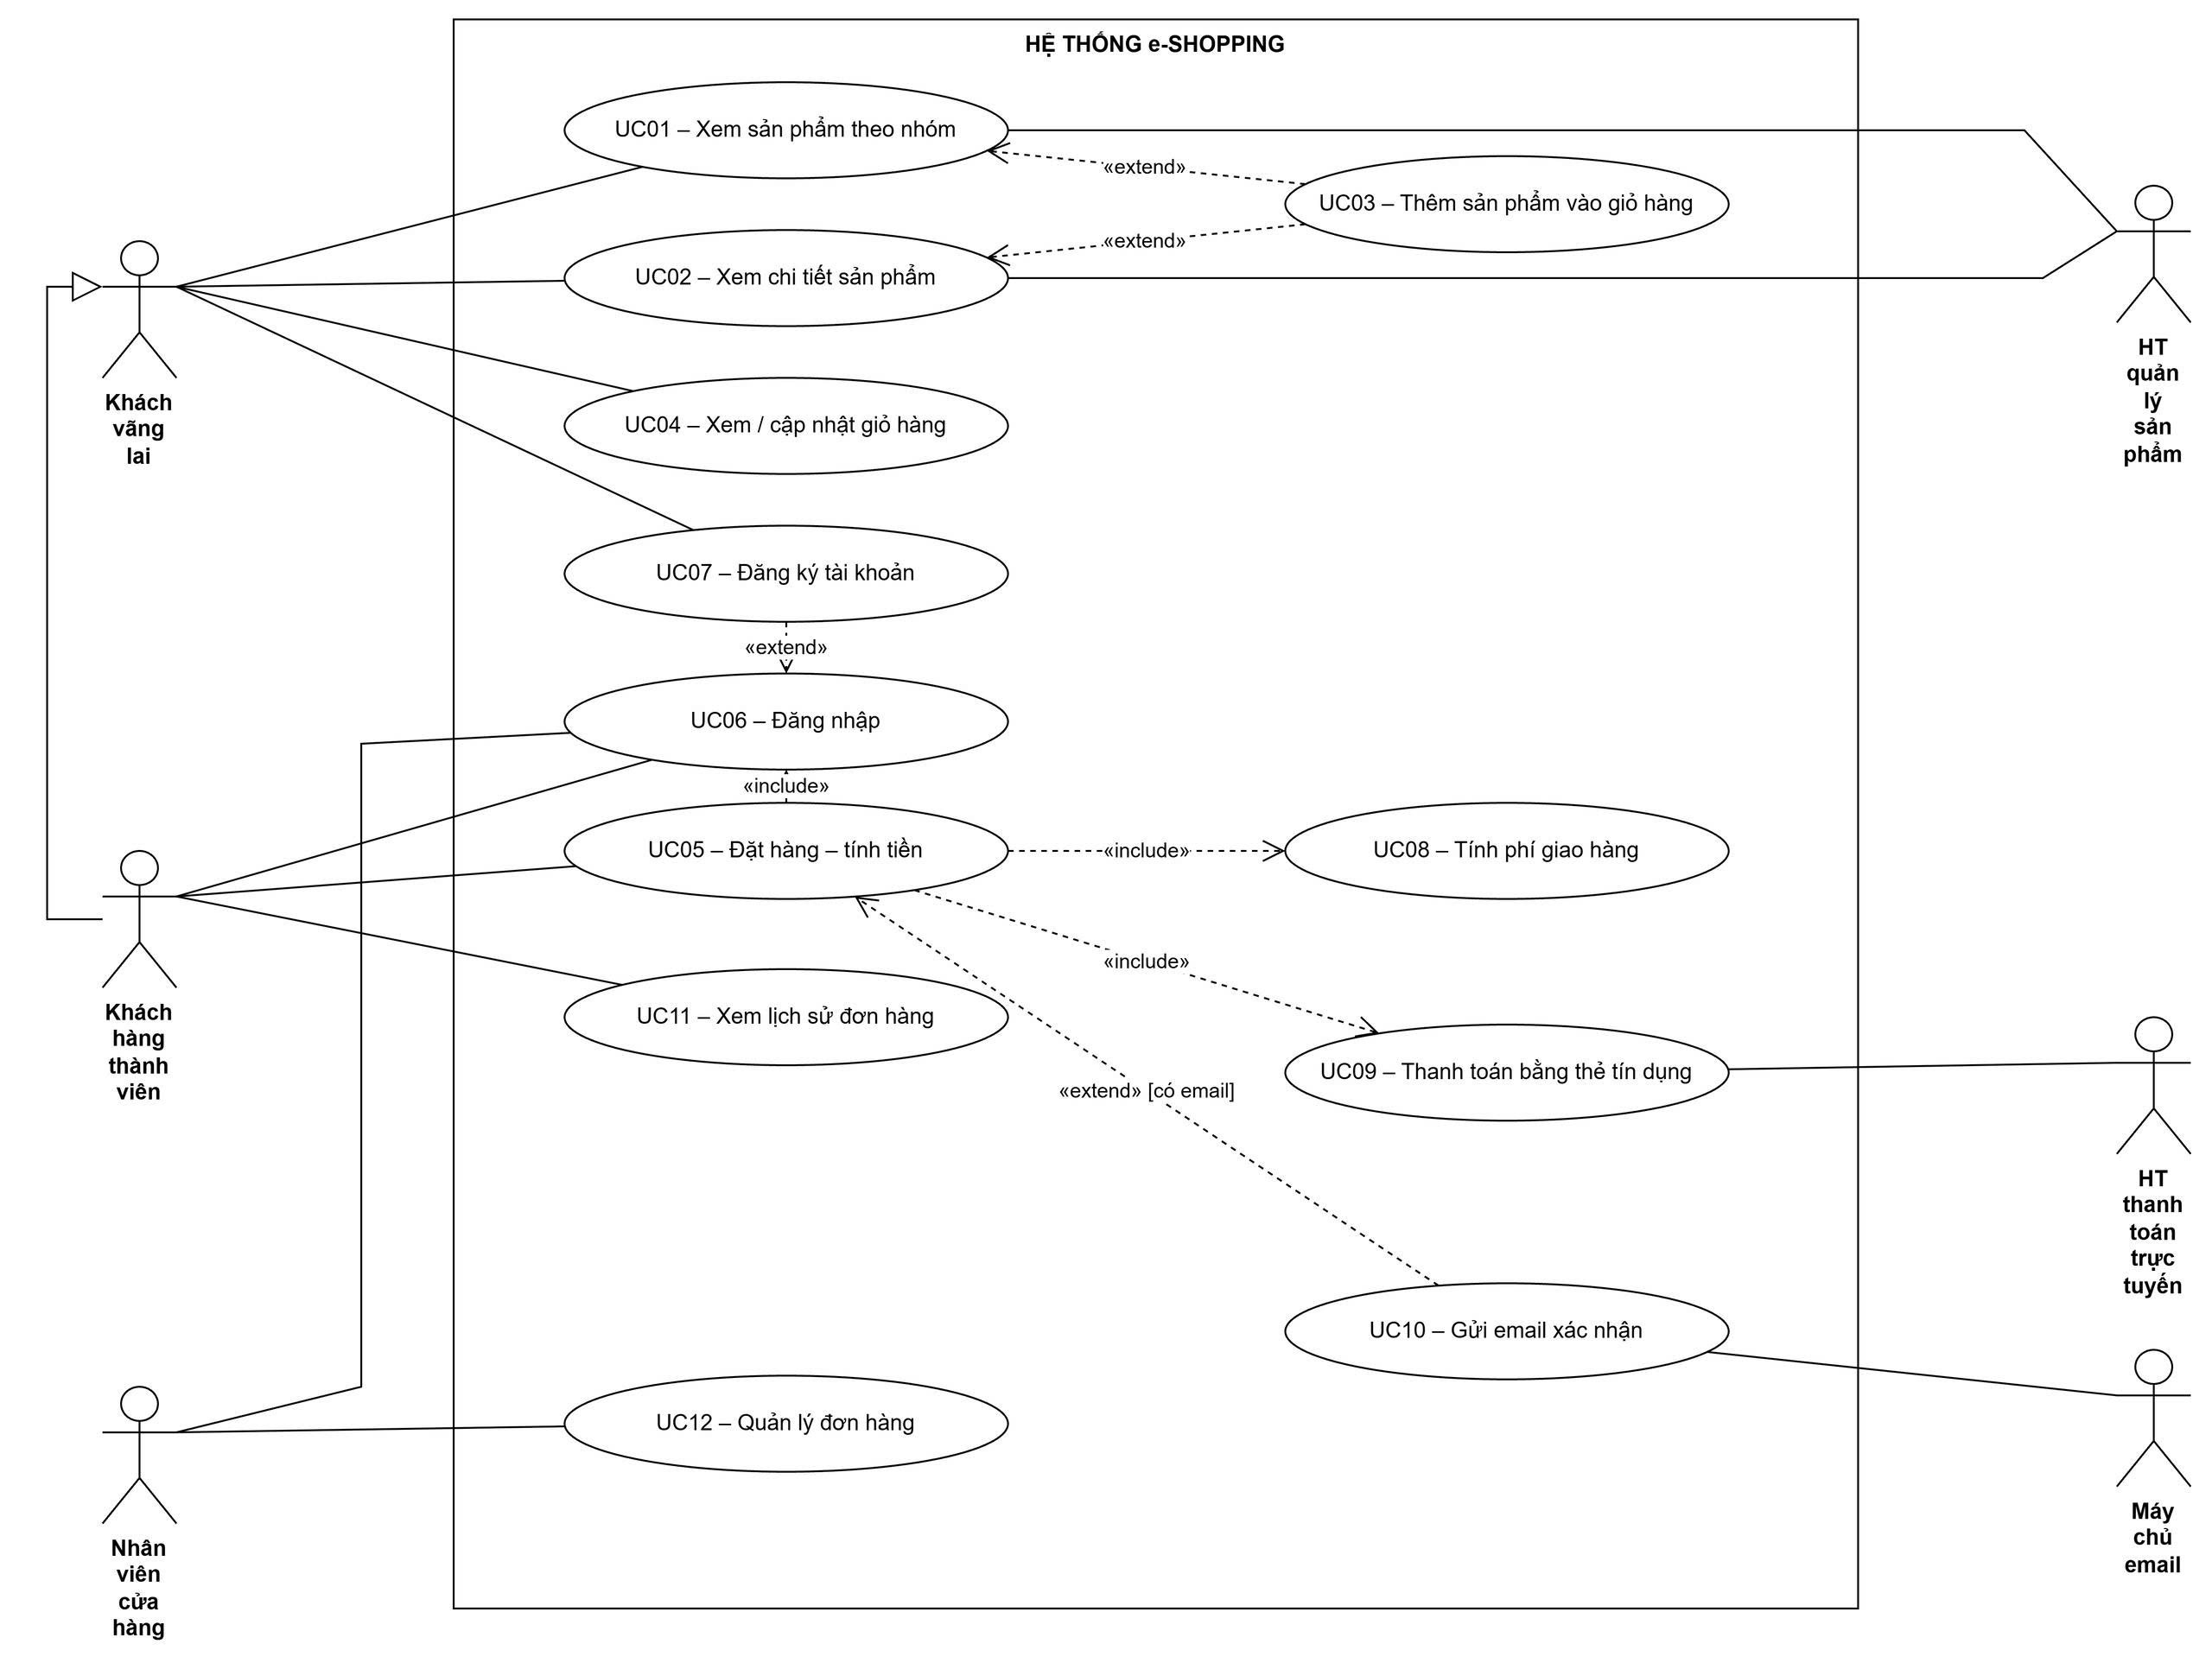
Hình 1. Use Case Diagram tổng quát
Thêm vào giỏ hàng «extend» Xem sản phẩm theo nhóm và Xem chi tiết (đúng mô tả: thêm được từ cả hai nơi). Đặt hàng – tính tiền «include» Đăng nhập, Tính phí giao hàng, Thanh toán thẻ; Gửi email xác nhận «extend» Đặt hàng khi khách có email; Đăng ký «extend» Đăng nhập khi khách chưa có tài khoản.
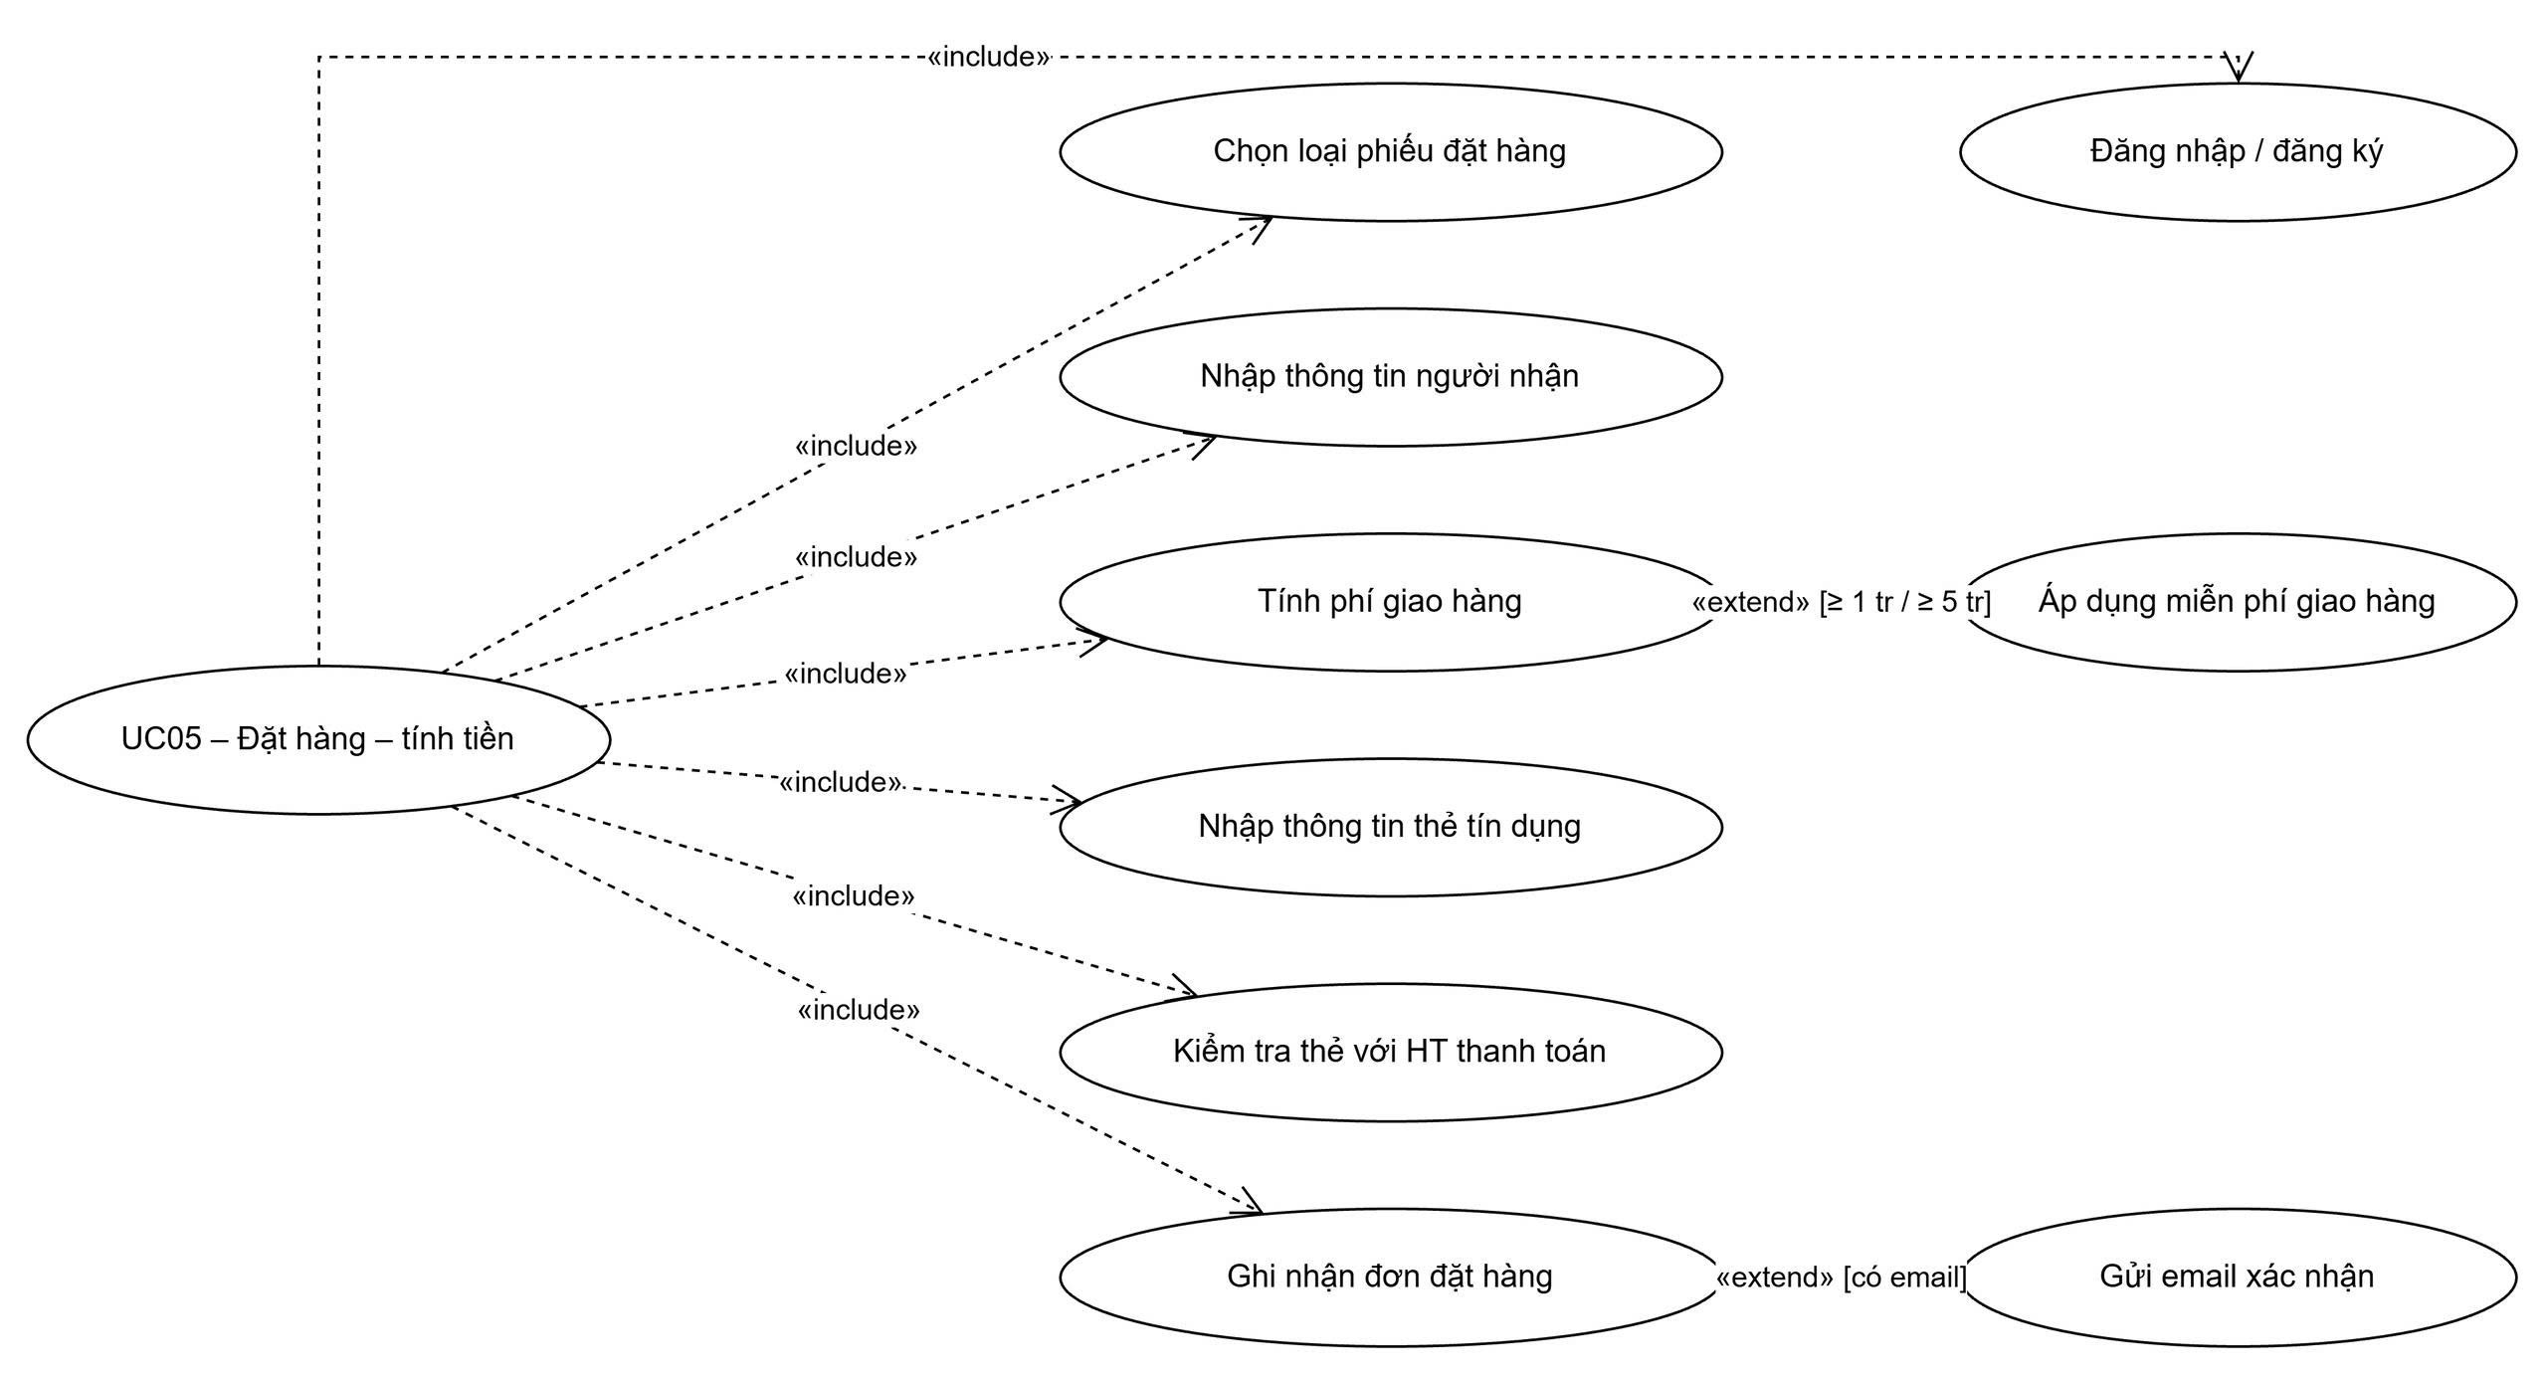
Hình 2. Phân rã Use Case Đặt hàng – tính tiền
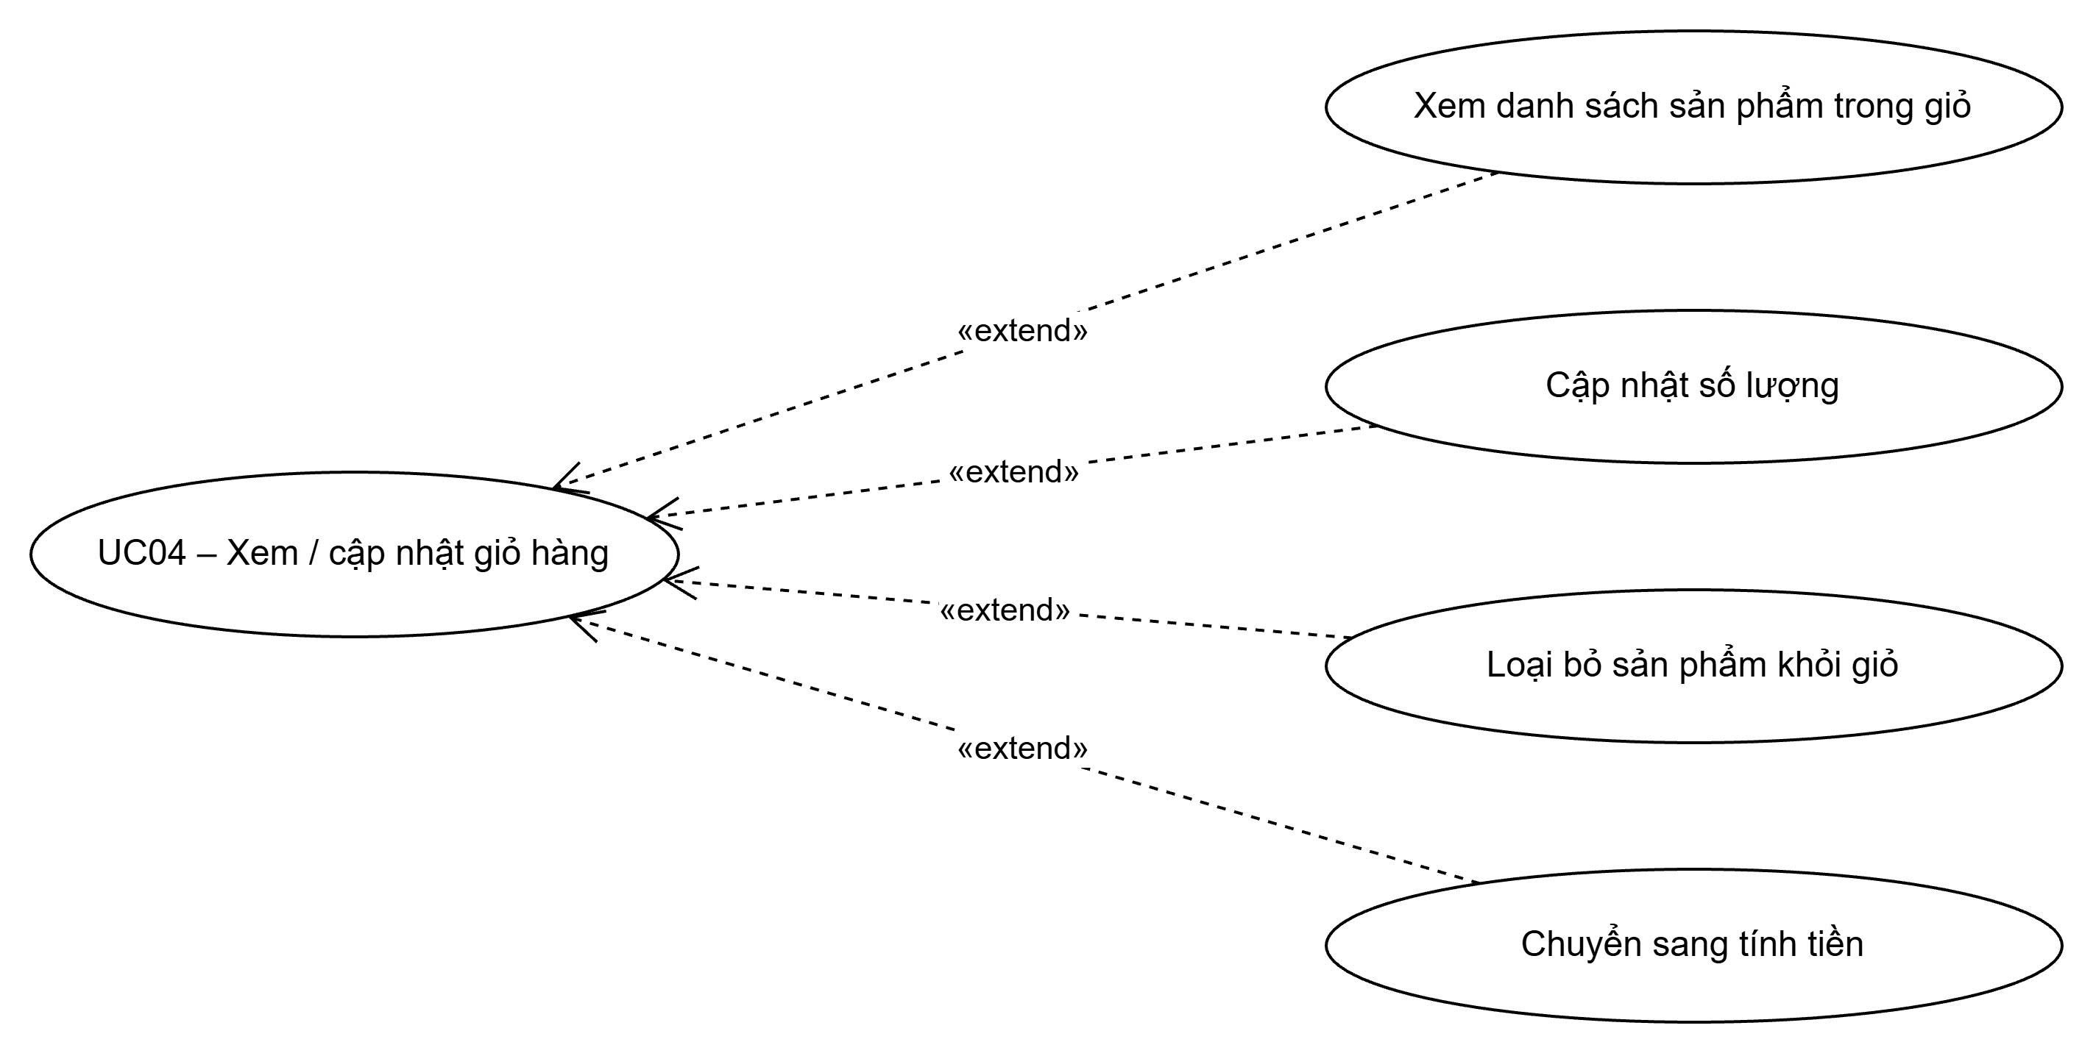
Hình 2. Phân rã Use Case Chọn hàng – giỏ hàng
Bảng 1. Danh sách Use Case
ID | Use Case | Actor
UC01 | Xem sản phẩm theo nhóm | Khách vãng lai, khách hàng; HT quản lý sản phẩm (phụ)
UC02 | Xem chi tiết sản phẩm | Khách vãng lai, khách hàng; HT quản lý sản phẩm (phụ)
UC03 | Thêm sản phẩm vào giỏ hàng | Khách vãng lai, khách hàng («extend» UC01, UC02)
UC04 | Xem / cập nhật giỏ hàng | Khách vãng lai, khách hàng
UC05 | Đặt hàng – tính tiền | Khách hàng; HT thanh toán trực tuyến, máy chủ email (phụ)
UC06 | Đăng nhập | Khách hàng, nhân viên cửa hàng
UC07 | Đăng ký tài khoản | Khách vãng lai
UC08 | Tính phí giao hàng | Hệ thống («include» trong UC05)
UC09 | Thanh toán bằng thẻ tín dụng | Khách hàng; HT thanh toán trực tuyến («include» trong UC05)
UC10 | Gửi email xác nhận | Hệ thống; máy chủ email («extend» UC05 khi khách có email)
UC11 | Xem lịch sử đơn hàng | Khách hàng
UC12 | Quản lý đơn hàng | Nhân viên cửa hàng

2.2. Đặc tả Use Case và Activity Diagram

2.2.1. UC01 – Xem sản phẩm theo nhóm
Trường |  | Nội dung
Use Case Number |  | UC01
Use Case Name |  | Xem sản phẩm theo nhóm
Actor(s) |  | Khách vãng lai, khách hàng; HT quản lý sản phẩm (phụ)
Description |  | Khách xem danh sách sản phẩm của một nhóm; mỗi sản phẩm có thể thêm vào giỏ hoặc xem chi tiết.
Preconditions |  | Không.
Trigger |  | Khách chọn một nhóm sản phẩm trên menu / trang chủ.
Post Conditions |  | Danh sách sản phẩm của nhóm được hiển thị.
Bước | Actor Action |  | System Response
1 | Chọn nhóm sản phẩm. |  | Gửi yêu cầu tới HT quản lý sản phẩm (qua SanPhamGateway).
2 |  |  | Hiển thị hình, tên, mã, nhà sản xuất, giá hiện hành, tình trạng, nút Thêm vào giỏ / Chi tiết.
Alternative / Exception Flow
A1. Nhóm chưa có sản phẩm → thông báo.
A2. Sản phẩm hết hàng → ẩn nút Thêm vào giỏ.
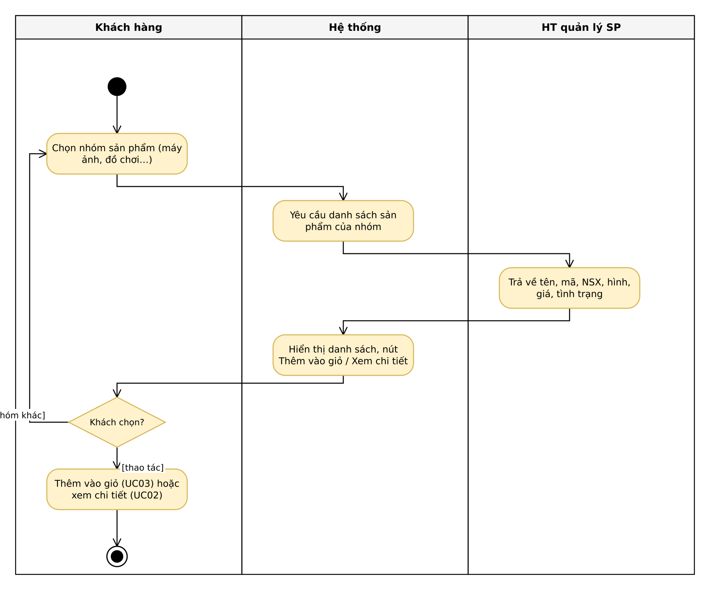
Hình 3. Activity Diagram UC01 – Xem sản phẩm theo nhóm

2.2.2. UC02 – Xem chi tiết sản phẩm
Trường |  | Nội dung
Use Case Number |  | UC02
Use Case Name |  | Xem chi tiết sản phẩm
Actor(s) |  | Khách vãng lai, khách hàng; HT quản lý sản phẩm (phụ)
Description |  | Hiển thị toàn bộ thông tin một sản phẩm.
Preconditions |  | Sản phẩm tồn tại.
Trigger |  | Khách chọn Chi tiết.
Post Conditions |  | Trang chi tiết được hiển thị.
Bước | Actor Action |  | System Response
1 | Chọn xem chi tiết. |  | Lấy thông tin sản phẩm theo mã.
2 |  |  | Hiển thị hình ảnh, mô tả, thông số kỹ thuật, giá, tình trạng; ô số lượng + nút Thêm vào giỏ.
Alternative / Exception Flow
A1. Mã sản phẩm không tồn tại → trang lỗi.
A2. Hết hàng → không cho thêm vào giỏ.
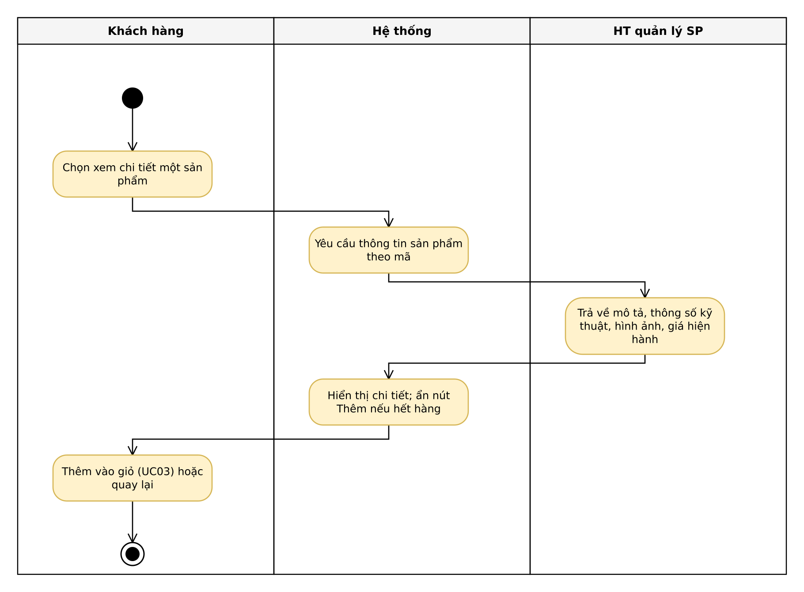
Hình 4. Activity Diagram UC02 – Xem chi tiết sản phẩm

2.2.3. UC03 – Thêm sản phẩm vào giỏ hàng
Trường |  | Nội dung
Use Case Number |  | UC03
Use Case Name |  | Thêm sản phẩm vào giỏ hàng
Actor(s) |  | Khách vãng lai, khách hàng («extend» UC01, UC02)
Description |  | Đưa sản phẩm đang xem vào giỏ hàng hiện tại.
Preconditions |  | Đang xem danh sách hoặc chi tiết sản phẩm.
Trigger |  | Nhấn Thêm vào giỏ.
Post Conditions |  | Giỏ hàng có thêm sản phẩm / số lượng được cộng dồn.
Bước | Actor Action |  | System Response
1 | Nhấn Thêm vào giỏ (nhập số lượng nếu ở trang chi tiết). |  | Kiểm tra số lượng > 0, sản phẩm còn hàng (BR03).
2 |  |  | Nếu đã có trong giỏ: cộng số lượng; ngược lại thêm dòng mới với giá hiện hành.
3 |  |  | Cập nhật biểu tượng giỏ, quay lại trang đang xem kèm thông báo.
Alternative / Exception Flow
A1. Sản phẩm hết hàng → từ chối (TC02).
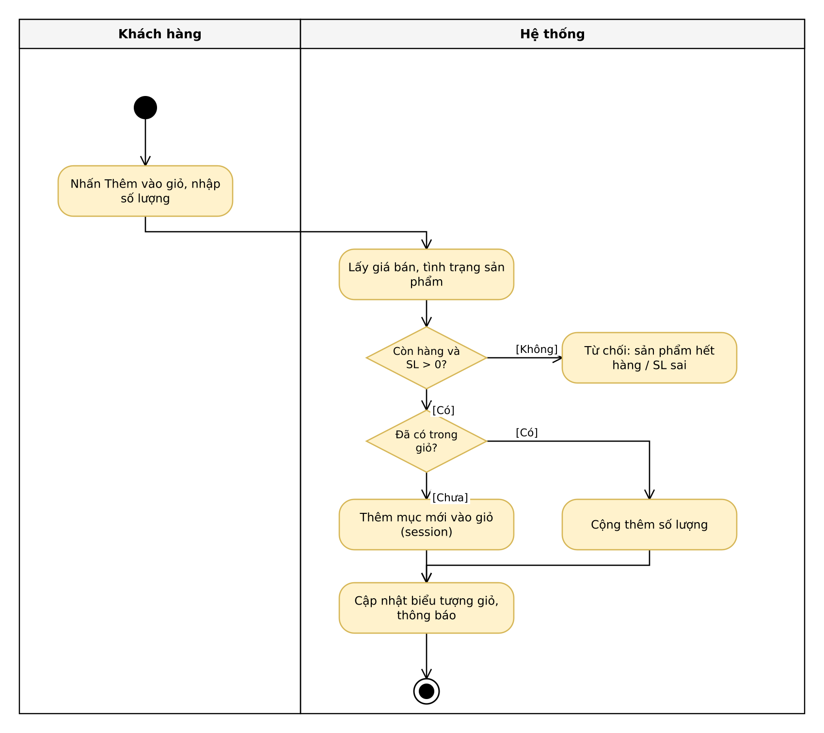
Hình 5. Activity Diagram UC03 – Thêm sản phẩm vào giỏ hàng

2.2.4. UC04 – Xem / cập nhật giỏ hàng
Trường |  | Nội dung
Use Case Number |  | UC04
Use Case Name |  | Xem / cập nhật giỏ hàng
Actor(s) |  | Khách vãng lai, khách hàng
Description |  | Xem các sản phẩm đã chọn, đổi số lượng, loại bỏ sản phẩm, chuyển sang tính tiền.
Preconditions |  | Không.
Trigger |  | Nhấn Giỏ hàng.
Post Conditions |  | Giỏ hàng được cập nhật.
Bước | Actor Action |  | System Response
1 | Mở giỏ hàng. |  | Làm mới đơn giá theo giá hiện hành; hiển thị SL, đơn giá, thành tiền, tổng.
2 | Sửa số lượng, nhấn Cập nhật (hoặc Loại bỏ). |  | SL > 0: cập nhật; SL = 0 hoặc Loại bỏ: xóa dòng; tính lại tổng.
3 | Nhấn Tính tiền. |  | Chuyển sang UC05.
Alternative / Exception Flow
A1. Giỏ rỗng → thông báo, ẩn nút Tính tiền.
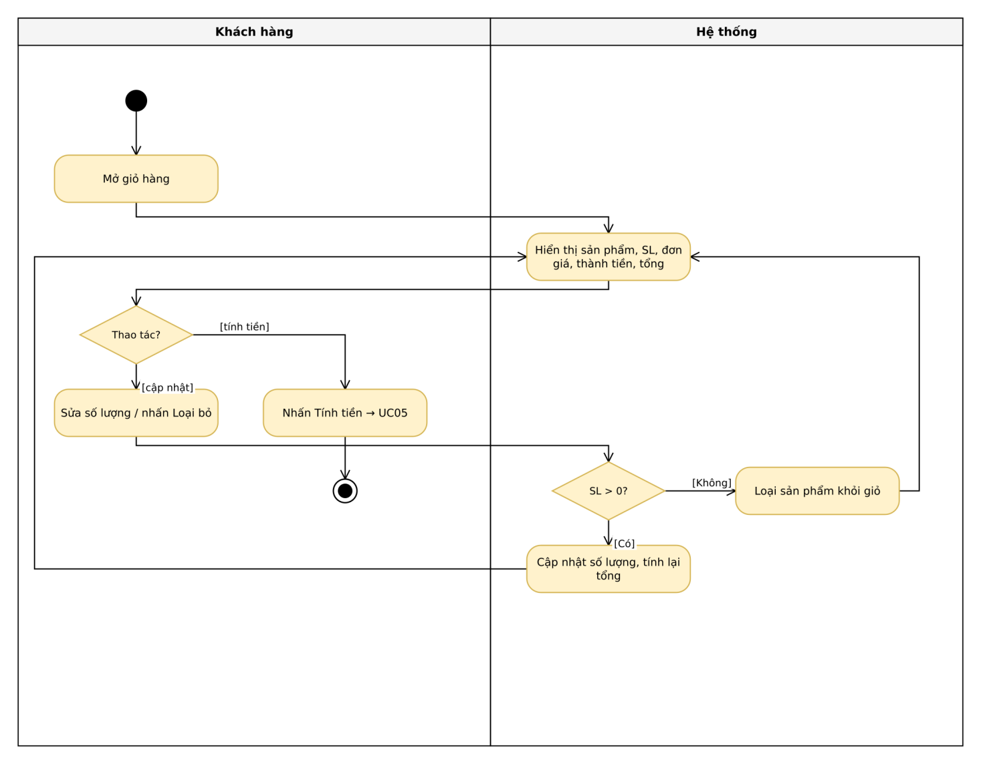
Hình 6. Activity Diagram UC04 – Xem / cập nhật giỏ hàng

2.2.5. UC05 – Đặt hàng – tính tiền
Trường |  | Nội dung
Use Case Number |  | UC05
Use Case Name |  | Đặt hàng – tính tiền
Actor(s) |  | Khách hàng; HT thanh toán trực tuyến, máy chủ email (phụ)
Description |  | Chính thức đặt mua các sản phẩm trong giỏ. «include» UC06 Đăng nhập, UC08 Tính phí giao hàng, UC09 Thanh toán thẻ; UC10 «extend» khi khách có email.
Preconditions |  | Giỏ hàng có ít nhất một sản phẩm.
Trigger |  | Khách nhấn Tính tiền.
Post Conditions |  | Đơn đặt hàng được lưu (trạng thái Đã đặt), giỏ hàng được làm rỗng, email xác nhận được gửi nếu có email.
Bước | Actor Action |  | System Response
1 | Nhấn Tính tiền. |  | Yêu cầu đăng nhập nếu chưa (UC06 / UC07) – BR04.
2 | Chọn loại phiếu đặt hàng. |  | Hiển thị 3 loại kèm thời gian xử lý và ngưỡng miễn phí – BR05.
3 | Nhập người nhận: họ tên, địa chỉ, tỉnh/thành, điện thoại. |  | Tính phí giao theo khu vực + loại phiếu, áp dụng miễn phí (UC08).
4 | Nhập thẻ: loại, số, hạn, chủ thẻ, CSV; nhấn Đặt hàng. |  | Kiểm tra định dạng thẻ, cộng phí giao dịch của loại thẻ (UC09).
5 |  |  | Gửi thẻ và tổng tiền tới HT thanh toán để xác thực và kiểm tra khả năng thanh toán – BR11.
6 |  |  | Lưu DonDatHang + ChiTietDonHang với đơn giá hiện hành, chỉ lưu 4 số cuối thẻ – BR02, BR13.
7 |  |  | Gửi email xác nhận nếu khách có email (UC10); làm rỗng giỏ; hiển thị đơn hàng.
Alternative / Exception Flow
A1. Giỏ rỗng → từ chối (TC16).
A2. Sản phẩm vừa hết hàng → yêu cầu cập nhật giỏ.
A3. Thẻ sai định dạng / hết hạn / sai Luhn → báo lỗi cụ thể, giữ nguyên lựa chọn (TC09–TC12).
A4. HT thanh toán từ chối → không lưu đơn (TC13).
A5. Thiếu thông tin người nhận → báo lỗi.
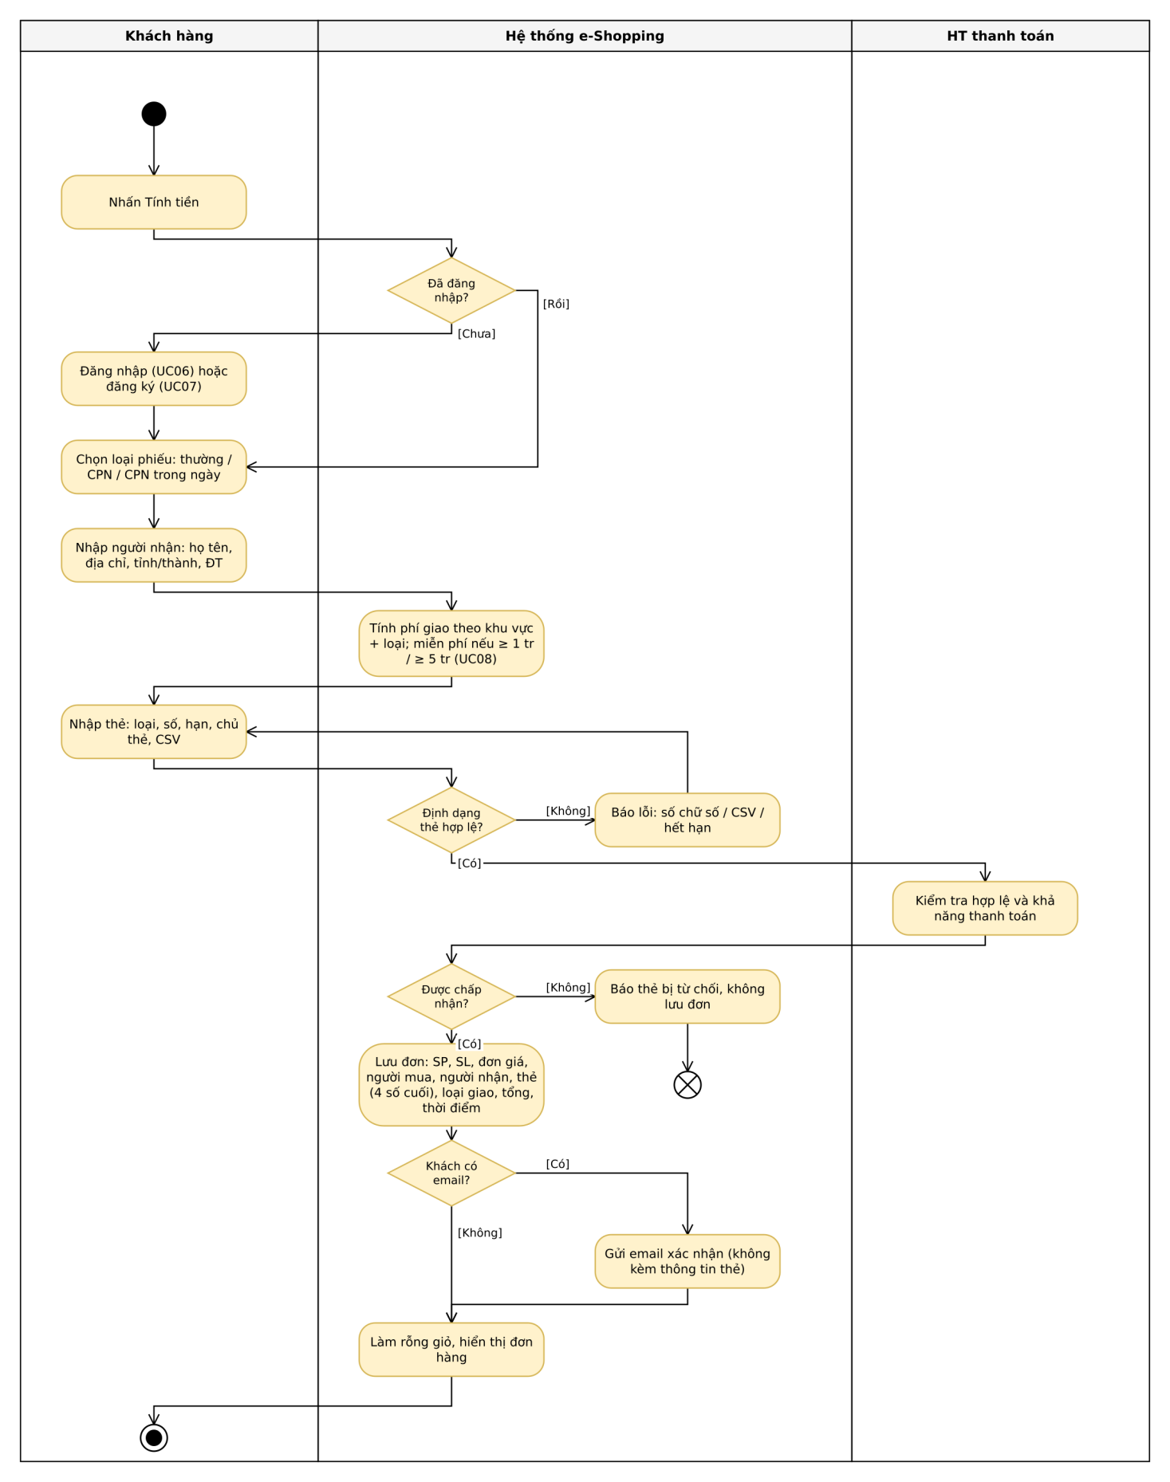
Hình 7. Activity Diagram UC05 – Đặt hàng – tính tiền

2.2.6. UC06 – Đăng nhập
Trường |  | Nội dung
Use Case Number |  | UC06
Use Case Name |  | Đăng nhập
Actor(s) |  | Khách hàng, nhân viên cửa hàng
Description |  | Xác thực tài khoản; khách hàng được quay lại trang tính tiền, nhân viên vào trang quản lý đơn.
Preconditions |  | Đã có tài khoản.
Trigger |  | Chọn Đăng nhập hoặc bị chuyển tới khi tính tiền.
Post Conditions |  | Phiên làm việc được tạo theo vai trò.
Bước | Actor Action |  | System Response
1 | Nhập tên đăng nhập, mật khẩu. |  | Tìm trong KhachHang, sau đó NhanVien; so khớp BCrypt.
2 |  |  | Gán vai trò KHACH / NHANVIEN; quay lại trang đang yêu cầu.
Alternative / Exception Flow
A1. Sai thông tin → báo lỗi.
A2. Chưa có tài khoản → chuyển UC07.
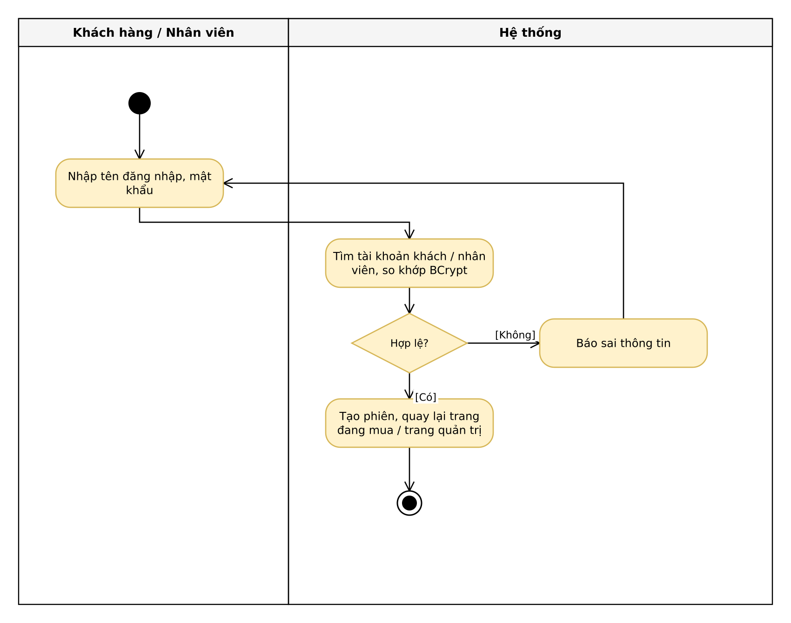
Hình 8. Activity Diagram UC06 – Đăng nhập

2.2.7. UC07 – Đăng ký tài khoản
Trường |  | Nội dung
Use Case Number |  | UC07
Use Case Name |  | Đăng ký tài khoản
Actor(s) |  | Khách vãng lai
Description |  | Tạo tài khoản khách hàng mới.
Preconditions |  | Không.
Trigger |  | Chọn Đăng ký.
Post Conditions |  | Bản ghi KhachHang mới, mật khẩu đã mã hóa.
Bước | Actor Action |  | System Response
1 | Nhập họ tên, ngày sinh, CMND/Passport, địa chỉ, điện thoại, tên đăng nhập, mật khẩu, email (tùy chọn). |  | Kiểm tra bắt buộc, định dạng điện thoại / email, mật khẩu ≥ 6 ký tự.
2 |  |  | Kiểm tra tên đăng nhập và CMND chưa tồn tại – BR14.
3 |  |  | Lưu khách hàng (BCrypt), chuyển tới đăng nhập.
Alternative / Exception Flow
A1. Trùng tên đăng nhập / CMND → báo lỗi, giữ dữ liệu đã nhập (TC04).
A2. Dữ liệu sai định dạng → báo lỗi.
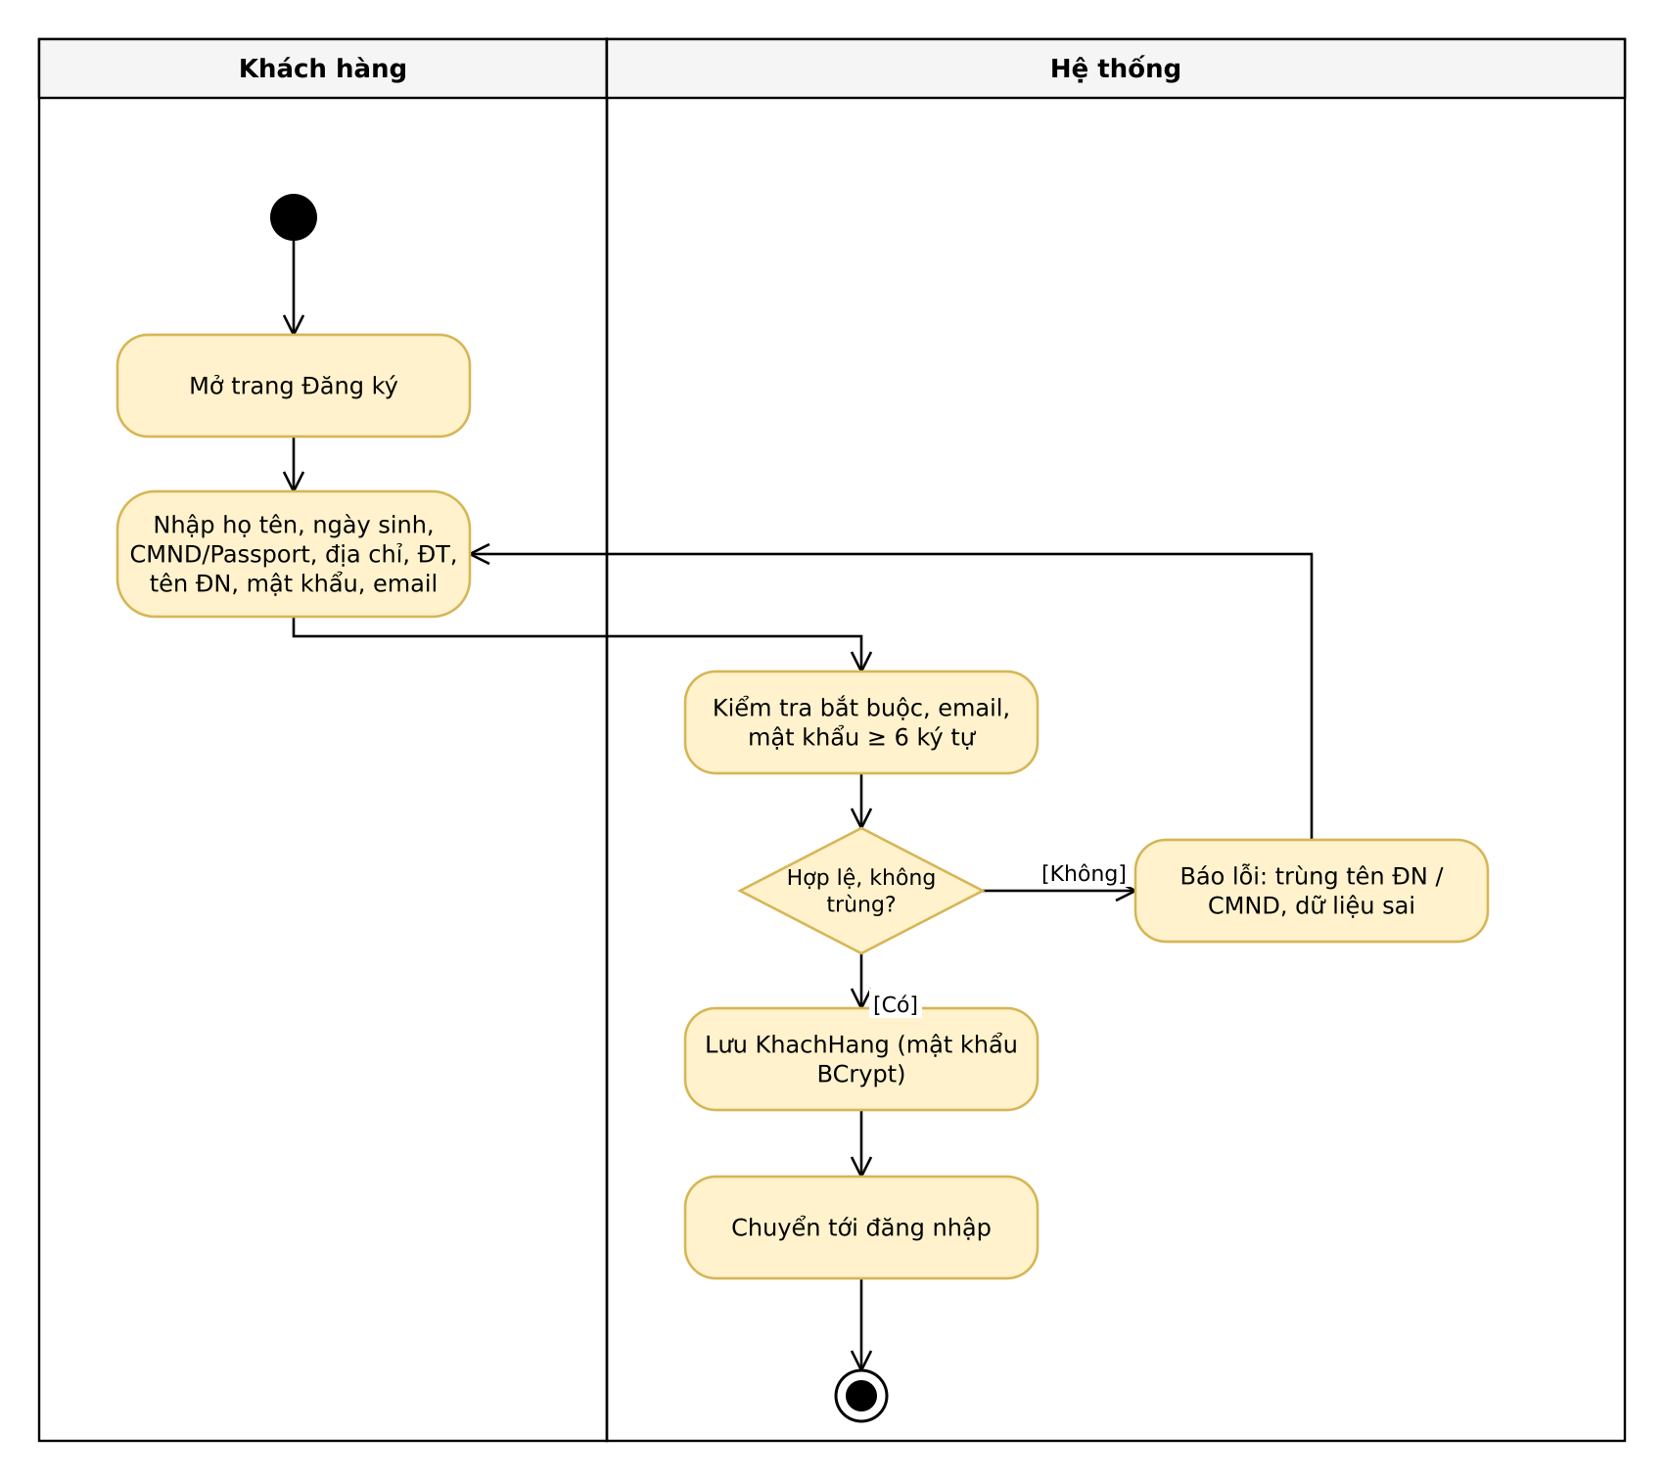
Hình 9. Activity Diagram UC07 – Đăng ký tài khoản

2.2.8. UC08 – Tính phí giao hàng
Trường |  | Nội dung
Use Case Number |  | UC08
Use Case Name |  | Tính phí giao hàng
Actor(s) |  | Hệ thống («include» trong UC05)
Description |  | Tính chi phí giao theo khu vực người nhận và loại phiếu; áp dụng miễn phí theo trị giá đơn.
Preconditions |  | Đã có tổng tiền hàng, tỉnh/thành, loại phiếu.
Trigger |  | Khách đổi lựa chọn hoặc nhấn Đặt hàng.
Post Conditions |  | Phí giao hàng được cộng vào tổng hóa đơn.
Bước | Actor Action |  | System Response
1 |  |  | Xác định khu vực từ tỉnh/thành người nhận.
2 |  |  | Nếu tổng hàng ≥ NguongMienPhi của loại phiếu → phí = 0 (BR06, BR07).
3 |  |  | Ngược lại phí = BangPhiGiao(khu vực, loại) – BR08.
Alternative / Exception Flow
A1. Chưa cấu hình phí cho khu vực / loại → báo lỗi.
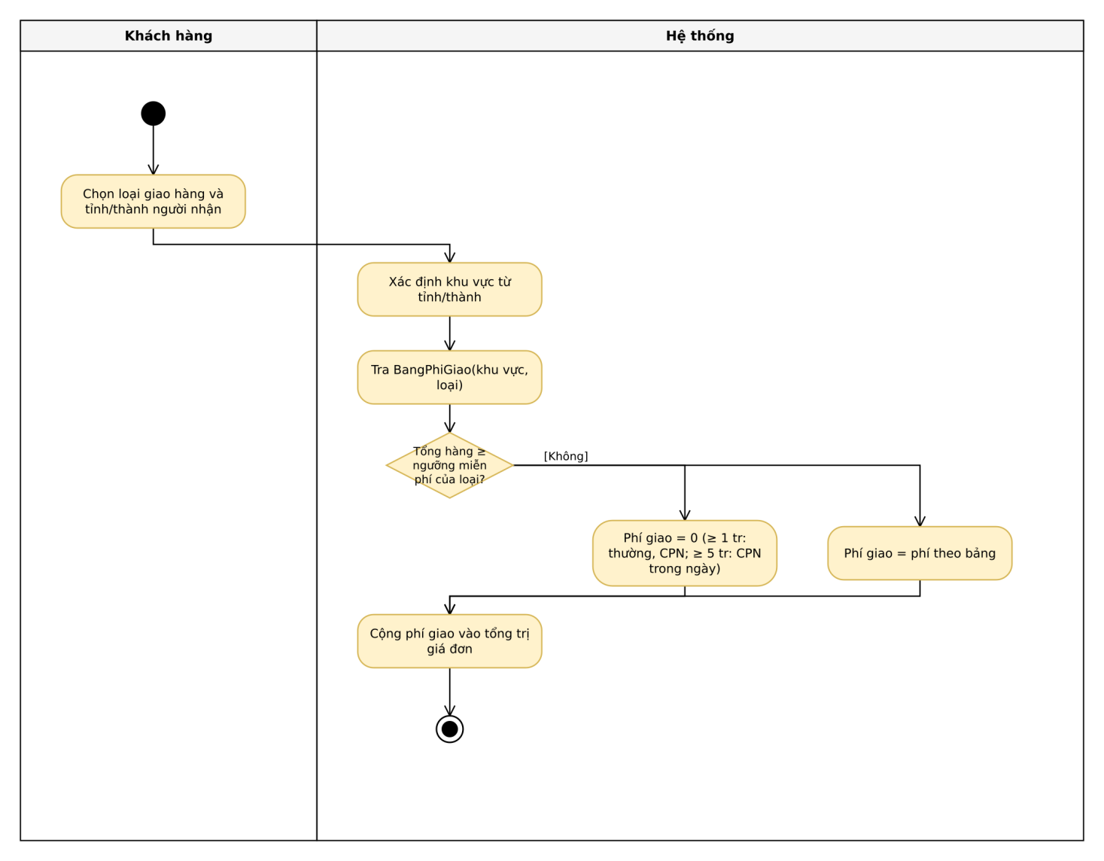
Hình 10. Activity Diagram UC08 – Tính phí giao hàng

2.2.9. UC09 – Thanh toán bằng thẻ tín dụng
Trường |  | Nội dung
Use Case Number |  | UC09
Use Case Name |  | Thanh toán bằng thẻ tín dụng
Actor(s) |  | Khách hàng; HT thanh toán trực tuyến («include» trong UC05)
Description |  | Kiểm tra thông tin thẻ và xin chấp thuận thanh toán từ hệ thống bên ngoài.
Preconditions |  | Đang đặt hàng.
Trigger |  | Nhấn Đặt hàng.
Post Conditions |  | Có mã giao dịch hoặc lý do từ chối.
Bước | Actor Action |  | System Response
1 | Chọn loại thẻ, nhập số thẻ, hạn, chủ thẻ, CSV. |  | Kiểm tra số chữ số và độ dài CSV theo loại thẻ (BR09), hạn dùng, Luhn.
2 |  |  | Cộng phí giao dịch của loại thẻ (BR10).
3 |  |  | Gọi PaymentGateway.authorize(thẻ, tổng) – nhận mã giao dịch.
Alternative / Exception Flow
A1. Sai định dạng → từ chối trước khi gọi HT thanh toán.
A2. HT thanh toán từ chối → hủy đặt hàng.
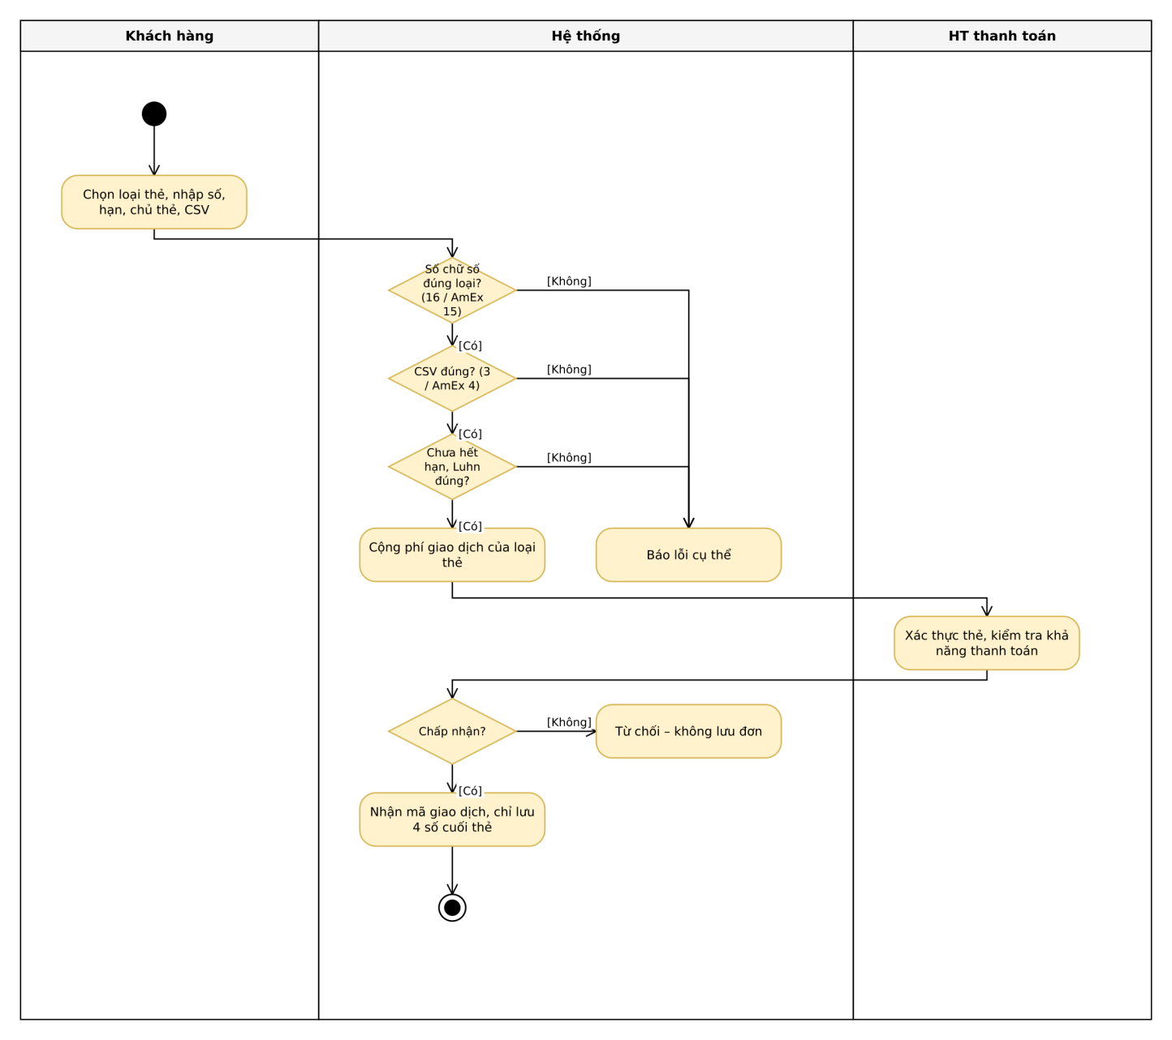
Hình 11. Activity Diagram UC09 – Thanh toán bằng thẻ tín dụng

2.2.10. UC10 – Gửi email xác nhận
Trường |  | Nội dung
Use Case Number |  | UC10
Use Case Name |  | Gửi email xác nhận
Actor(s) |  | Hệ thống; máy chủ email («extend» UC05 khi khách có email)
Description |  | Gửi email xác nhận đặt hàng thành công với đầy đủ thông tin đơn, trừ thông tin thẻ (BR12).
Preconditions |  | Đơn đã được lưu; khách có email.
Trigger |  | Kết thúc UC05.
Post Conditions |  | ThuEmail được ghi nhận.
Bước | Actor Action |  | System Response
1 |  |  | Soạn nội dung: số đơn, thời điểm, sản phẩm, số lượng, giá, phí, tổng, người nhận, dự kiến giao.
2 |  |  | Không đưa loại thẻ, số thẻ, chủ thẻ vào nội dung.
3 |  |  | Gửi tới máy chủ email, lưu nhật ký.
Alternative / Exception Flow
A1. Khách không có email → bỏ qua (TC15).
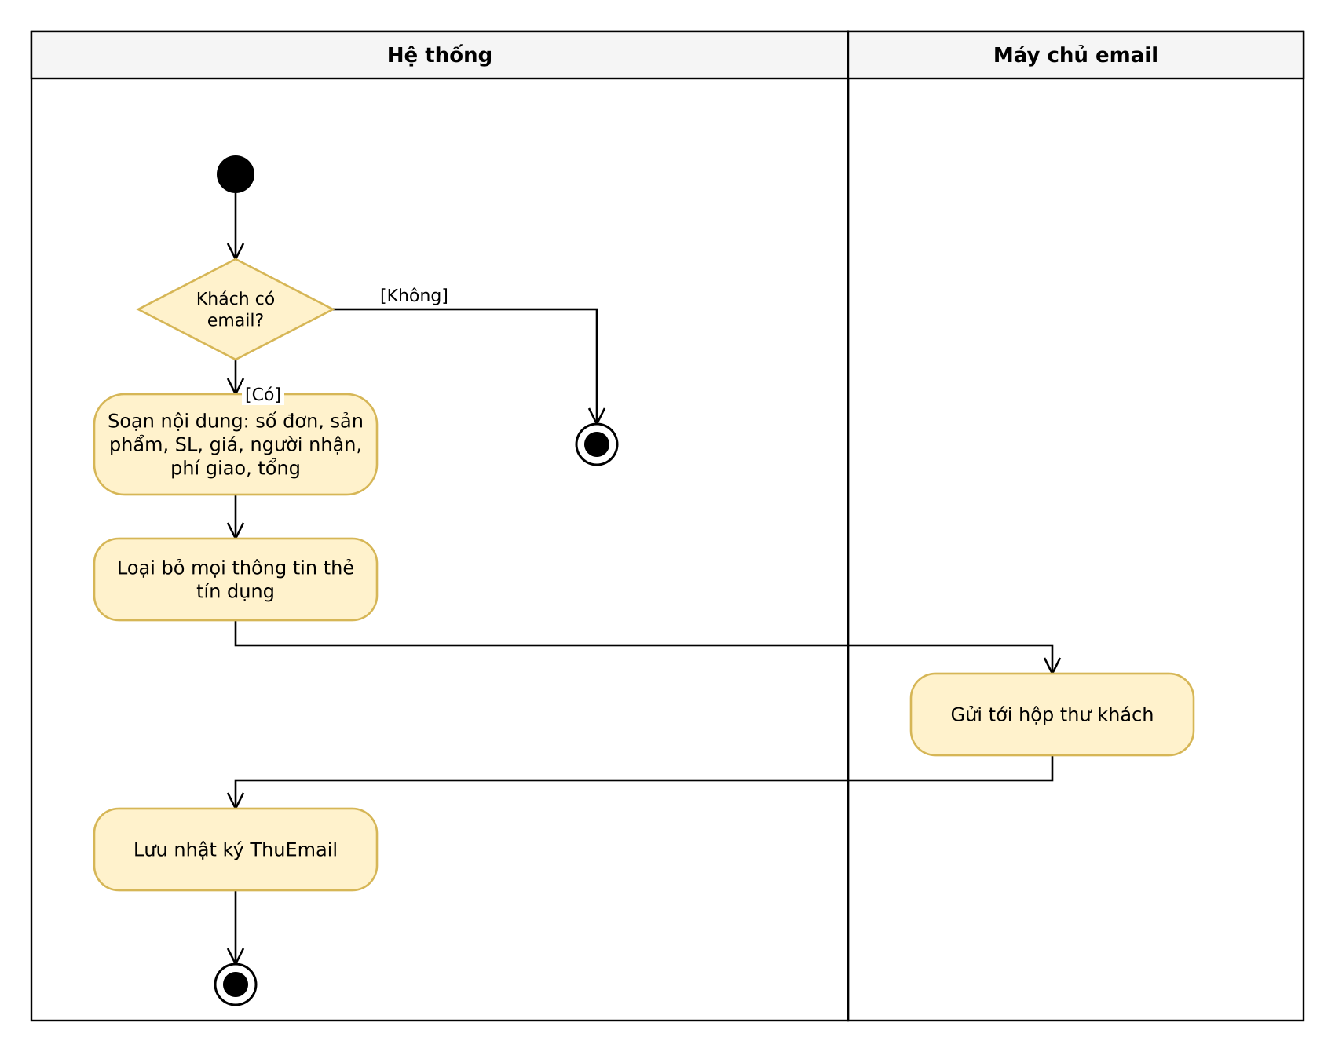
Hình 12. Activity Diagram UC10 – Gửi email xác nhận

2.2.11. UC11 – Xem lịch sử đơn hàng
Trường |  | Nội dung
Use Case Number |  | UC11
Use Case Name |  | Xem lịch sử đơn hàng
Actor(s) |  | Khách hàng
Description |  | Khách xem các đơn đã đặt và chi tiết từng đơn (thẻ hiển thị dạng che).
Preconditions |  | Đã đăng nhập.
Trigger |  | Chọn Đơn của tôi.
Post Conditions |  | Hiển thị danh sách / chi tiết.
Bước | Actor Action |  | System Response
1 | Chọn Đơn của tôi. |  | Lấy đơn theo khách đang đăng nhập, mới nhất trước.
2 | Chọn một đơn. |  | Hiển thị chi tiết, người nhận, email đã gửi.
Alternative / Exception Flow
A1. Xem đơn của người khác → từ chối.
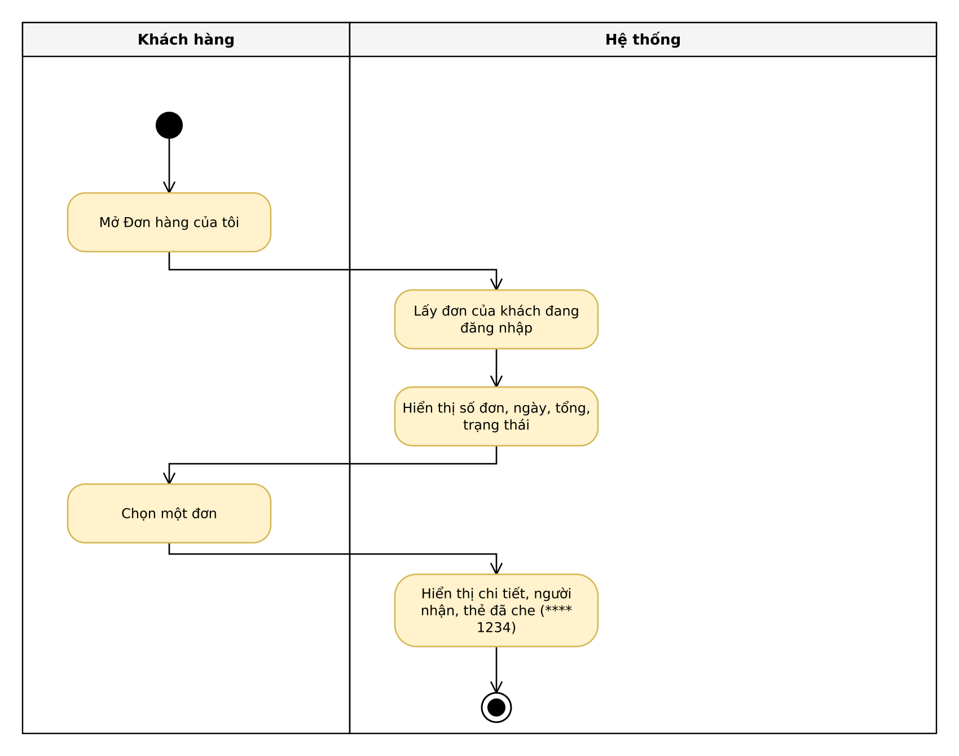
Hình 13. Activity Diagram UC11 – Xem lịch sử đơn hàng

2.2.12. UC12 – Quản lý đơn hàng
Trường |  | Nội dung
Use Case Number |  | UC12
Use Case Name |  | Quản lý đơn hàng
Actor(s) |  | Nhân viên cửa hàng
Description |  | Nhân viên xem đơn và cập nhật trạng thái theo luồng Đã đặt → Đang xử lý → Đang giao → Hoàn tất (hoặc Hủy).
Preconditions |  | Đăng nhập vai trò nhân viên.
Trigger |  | Chọn Quản lý đơn.
Post Conditions |  | Trạng thái đơn được cập nhật.
Bước | Actor Action |  | System Response
1 | Lọc theo trạng thái, chọn đơn. |  | Hiển thị chi tiết và các trạng thái được phép chuyển.
2 | Chọn trạng thái mới, nhấn Cập nhật. |  | Kiểm tra chuyển hợp lệ, cập nhật.
Alternative / Exception Flow
A1. Chuyển sai luồng (ví dụ Hoàn tất → Hủy) → từ chối (TC17).
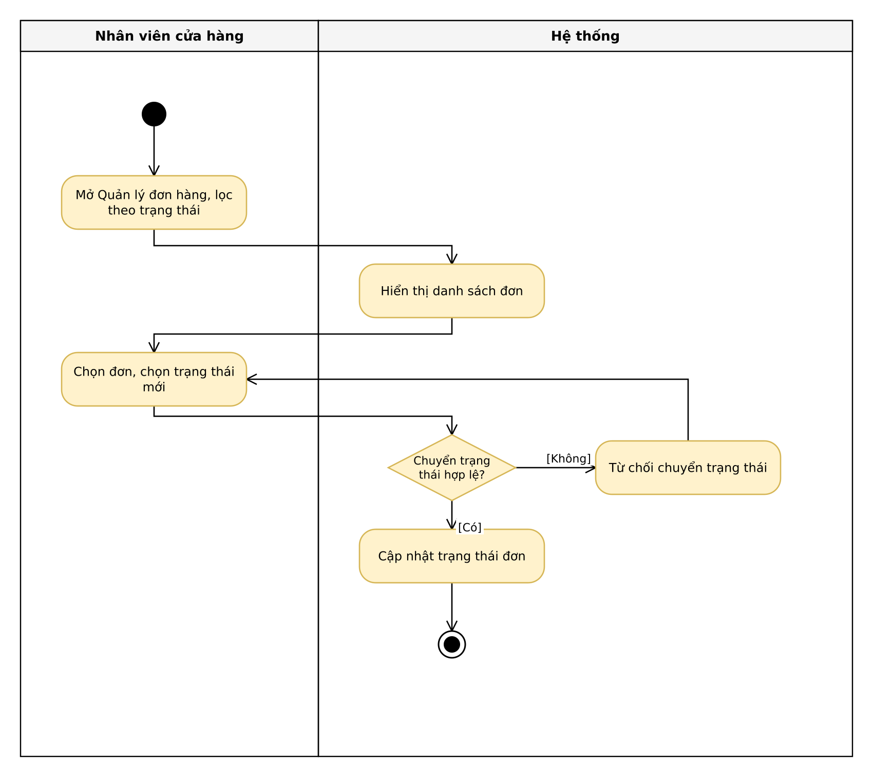
Hình 14. Activity Diagram UC12 – Quản lý đơn hàng

2.3. Biểu đồ lớp phân tích
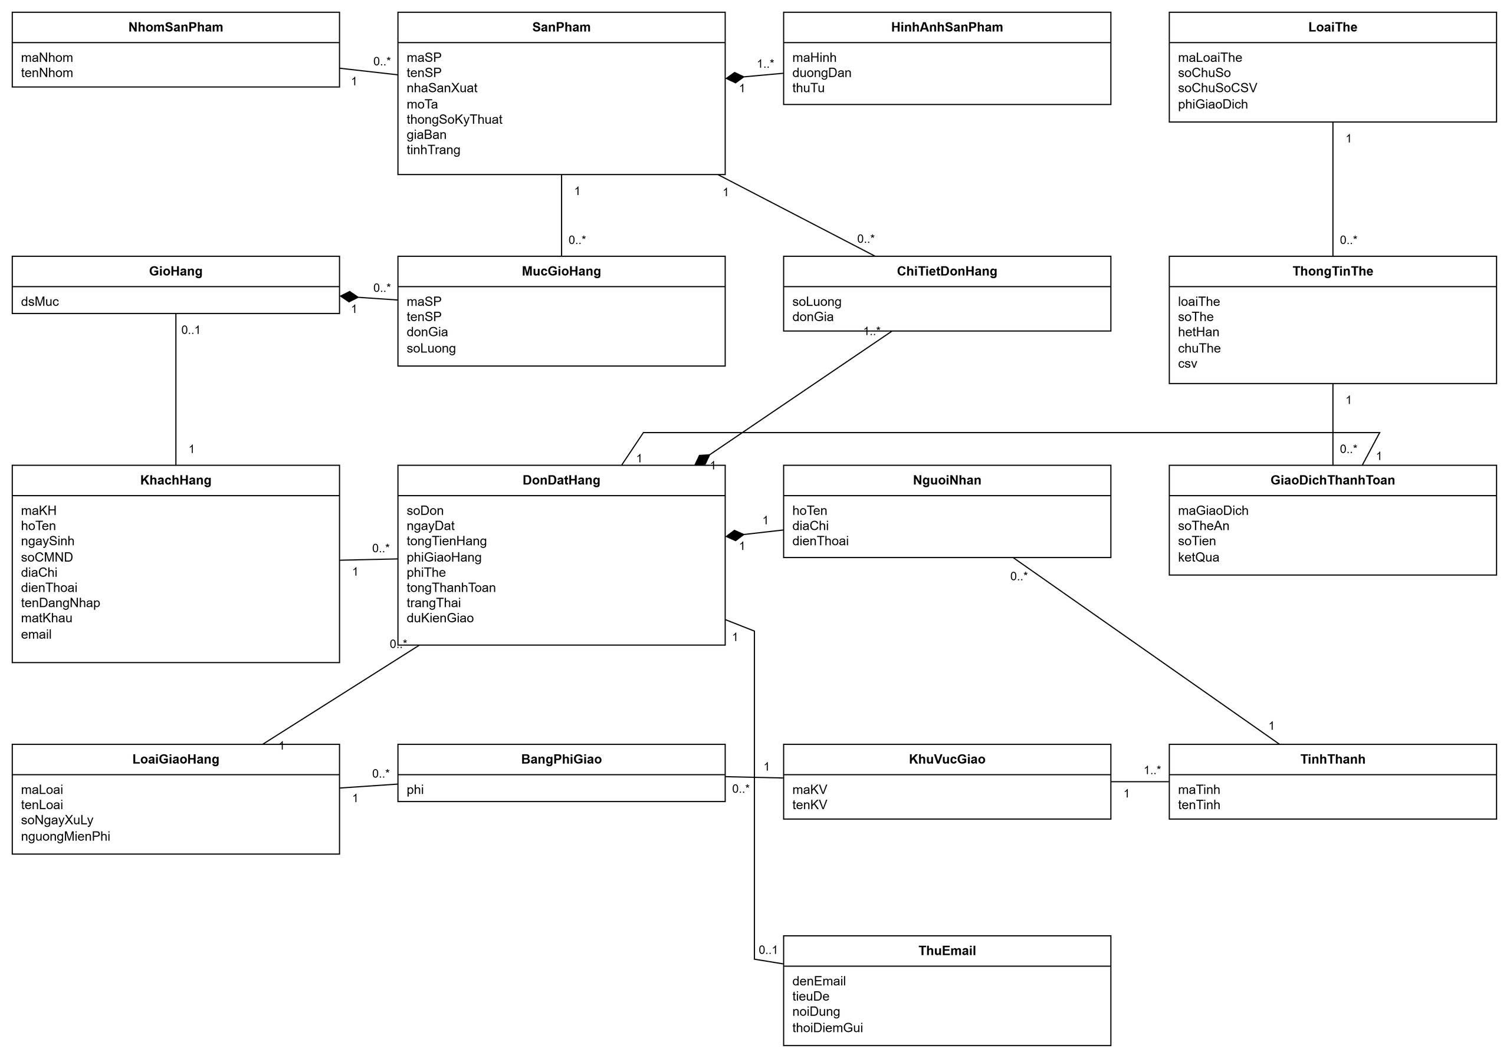
Hình 15. Biểu đồ lớp phân tích
Đơn đặt hàng hợp thành từ các dòng chi tiết và thông tin người nhận (người nhận có thể khác người mua). GiaoDichThanhToan tham chiếu ThongTinThe nhưng CSDL chỉ lưu dạng đã che. Chi phí giao xác định qua LoaiGiaoHang × KhuVucGiao (BangPhiGiao).

2.4. Biểu đồ trạng thái
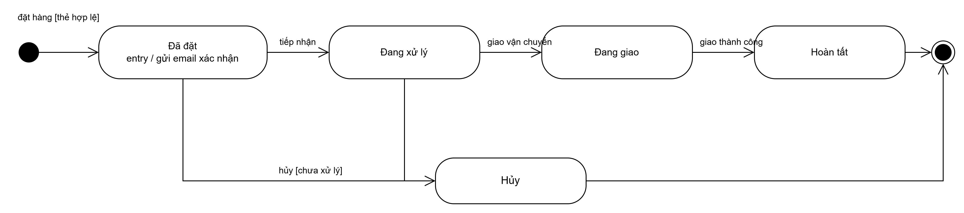
Hình 16. State Diagram lớp DonDatHang
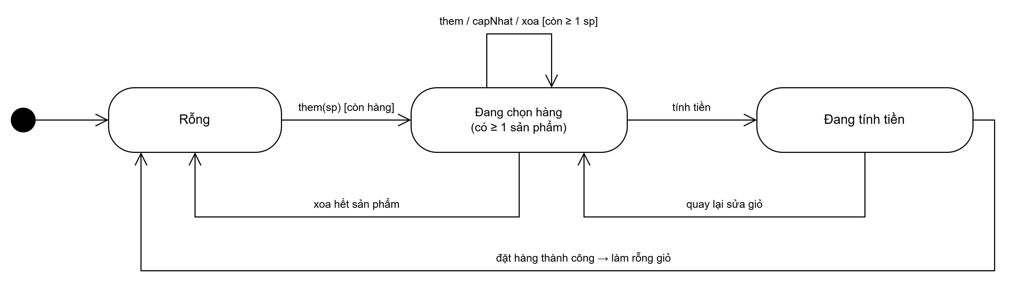
Hình 17. State Diagram lớp GioHang

3. Pha thiết kế

3.1. Biểu đồ tuần tự
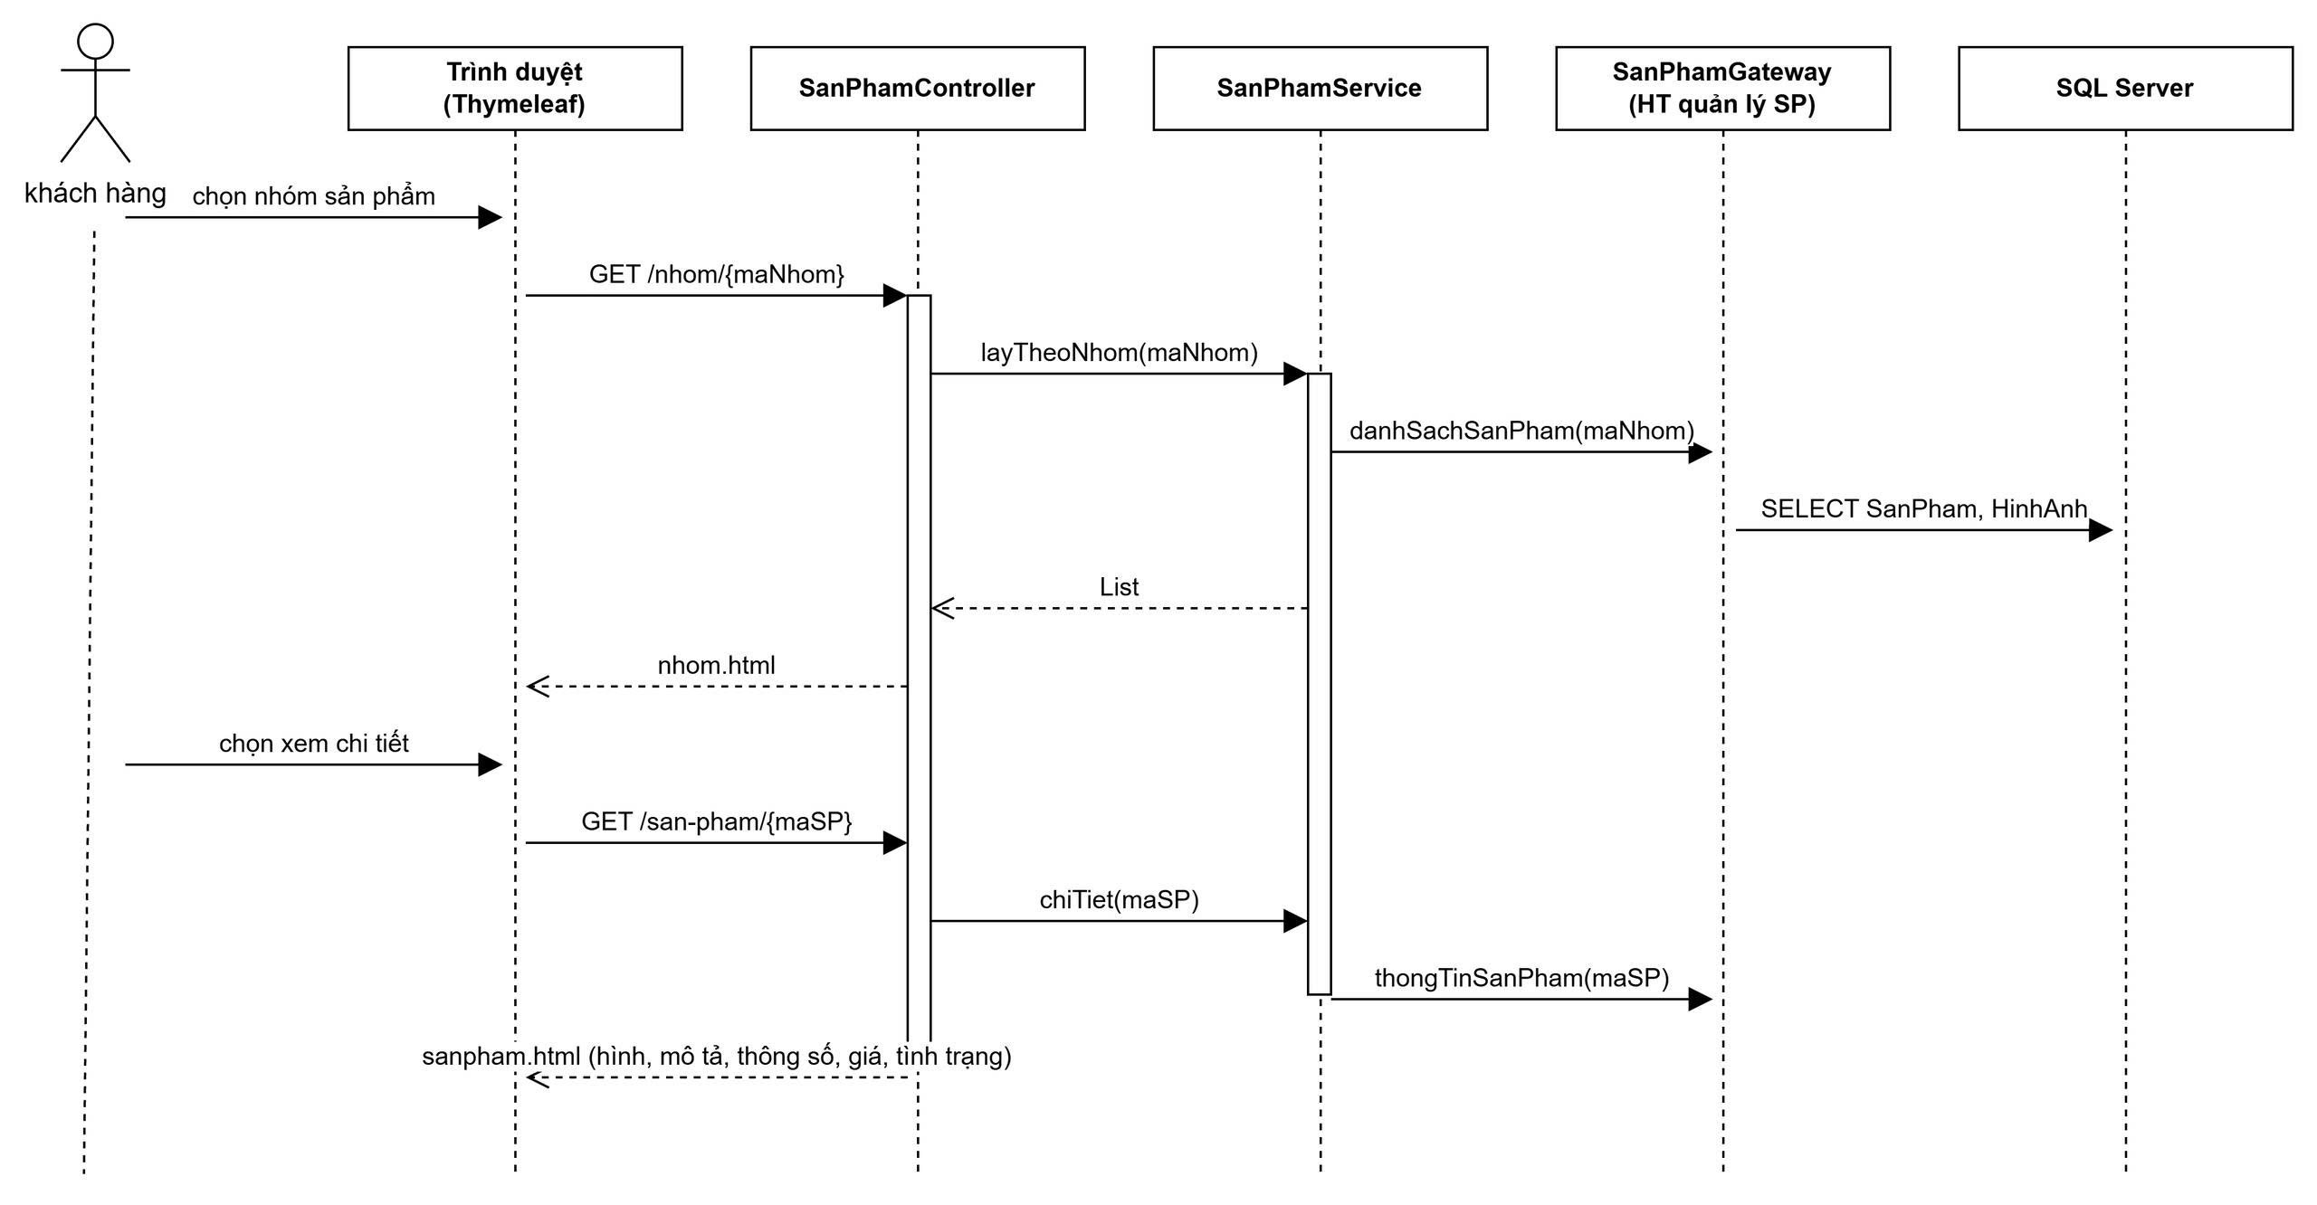
Hình 18. Sequence – Xem sản phẩm theo nhóm, xem chi tiết
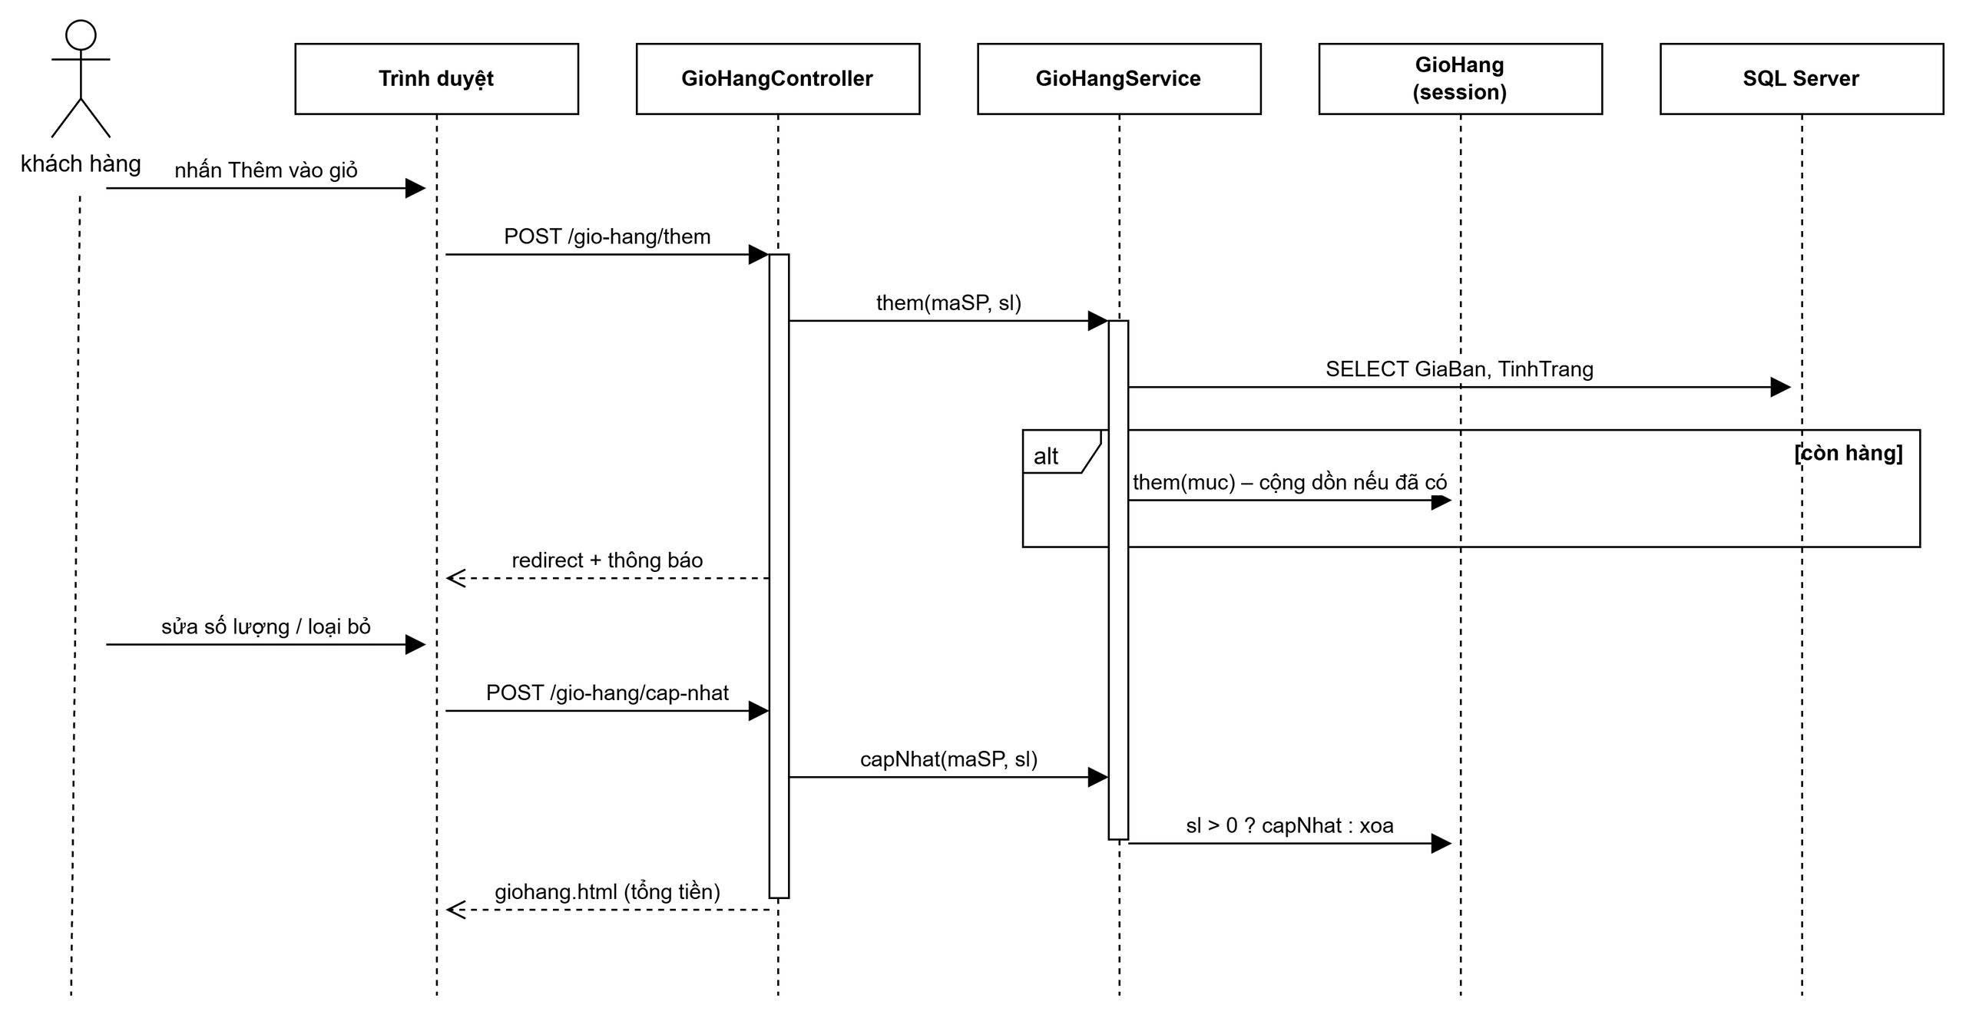
Hình 19. Sequence – Thêm vào giỏ, cập nhật giỏ hàng

3.2. Biểu đồ lớp thiết kế chi tiết
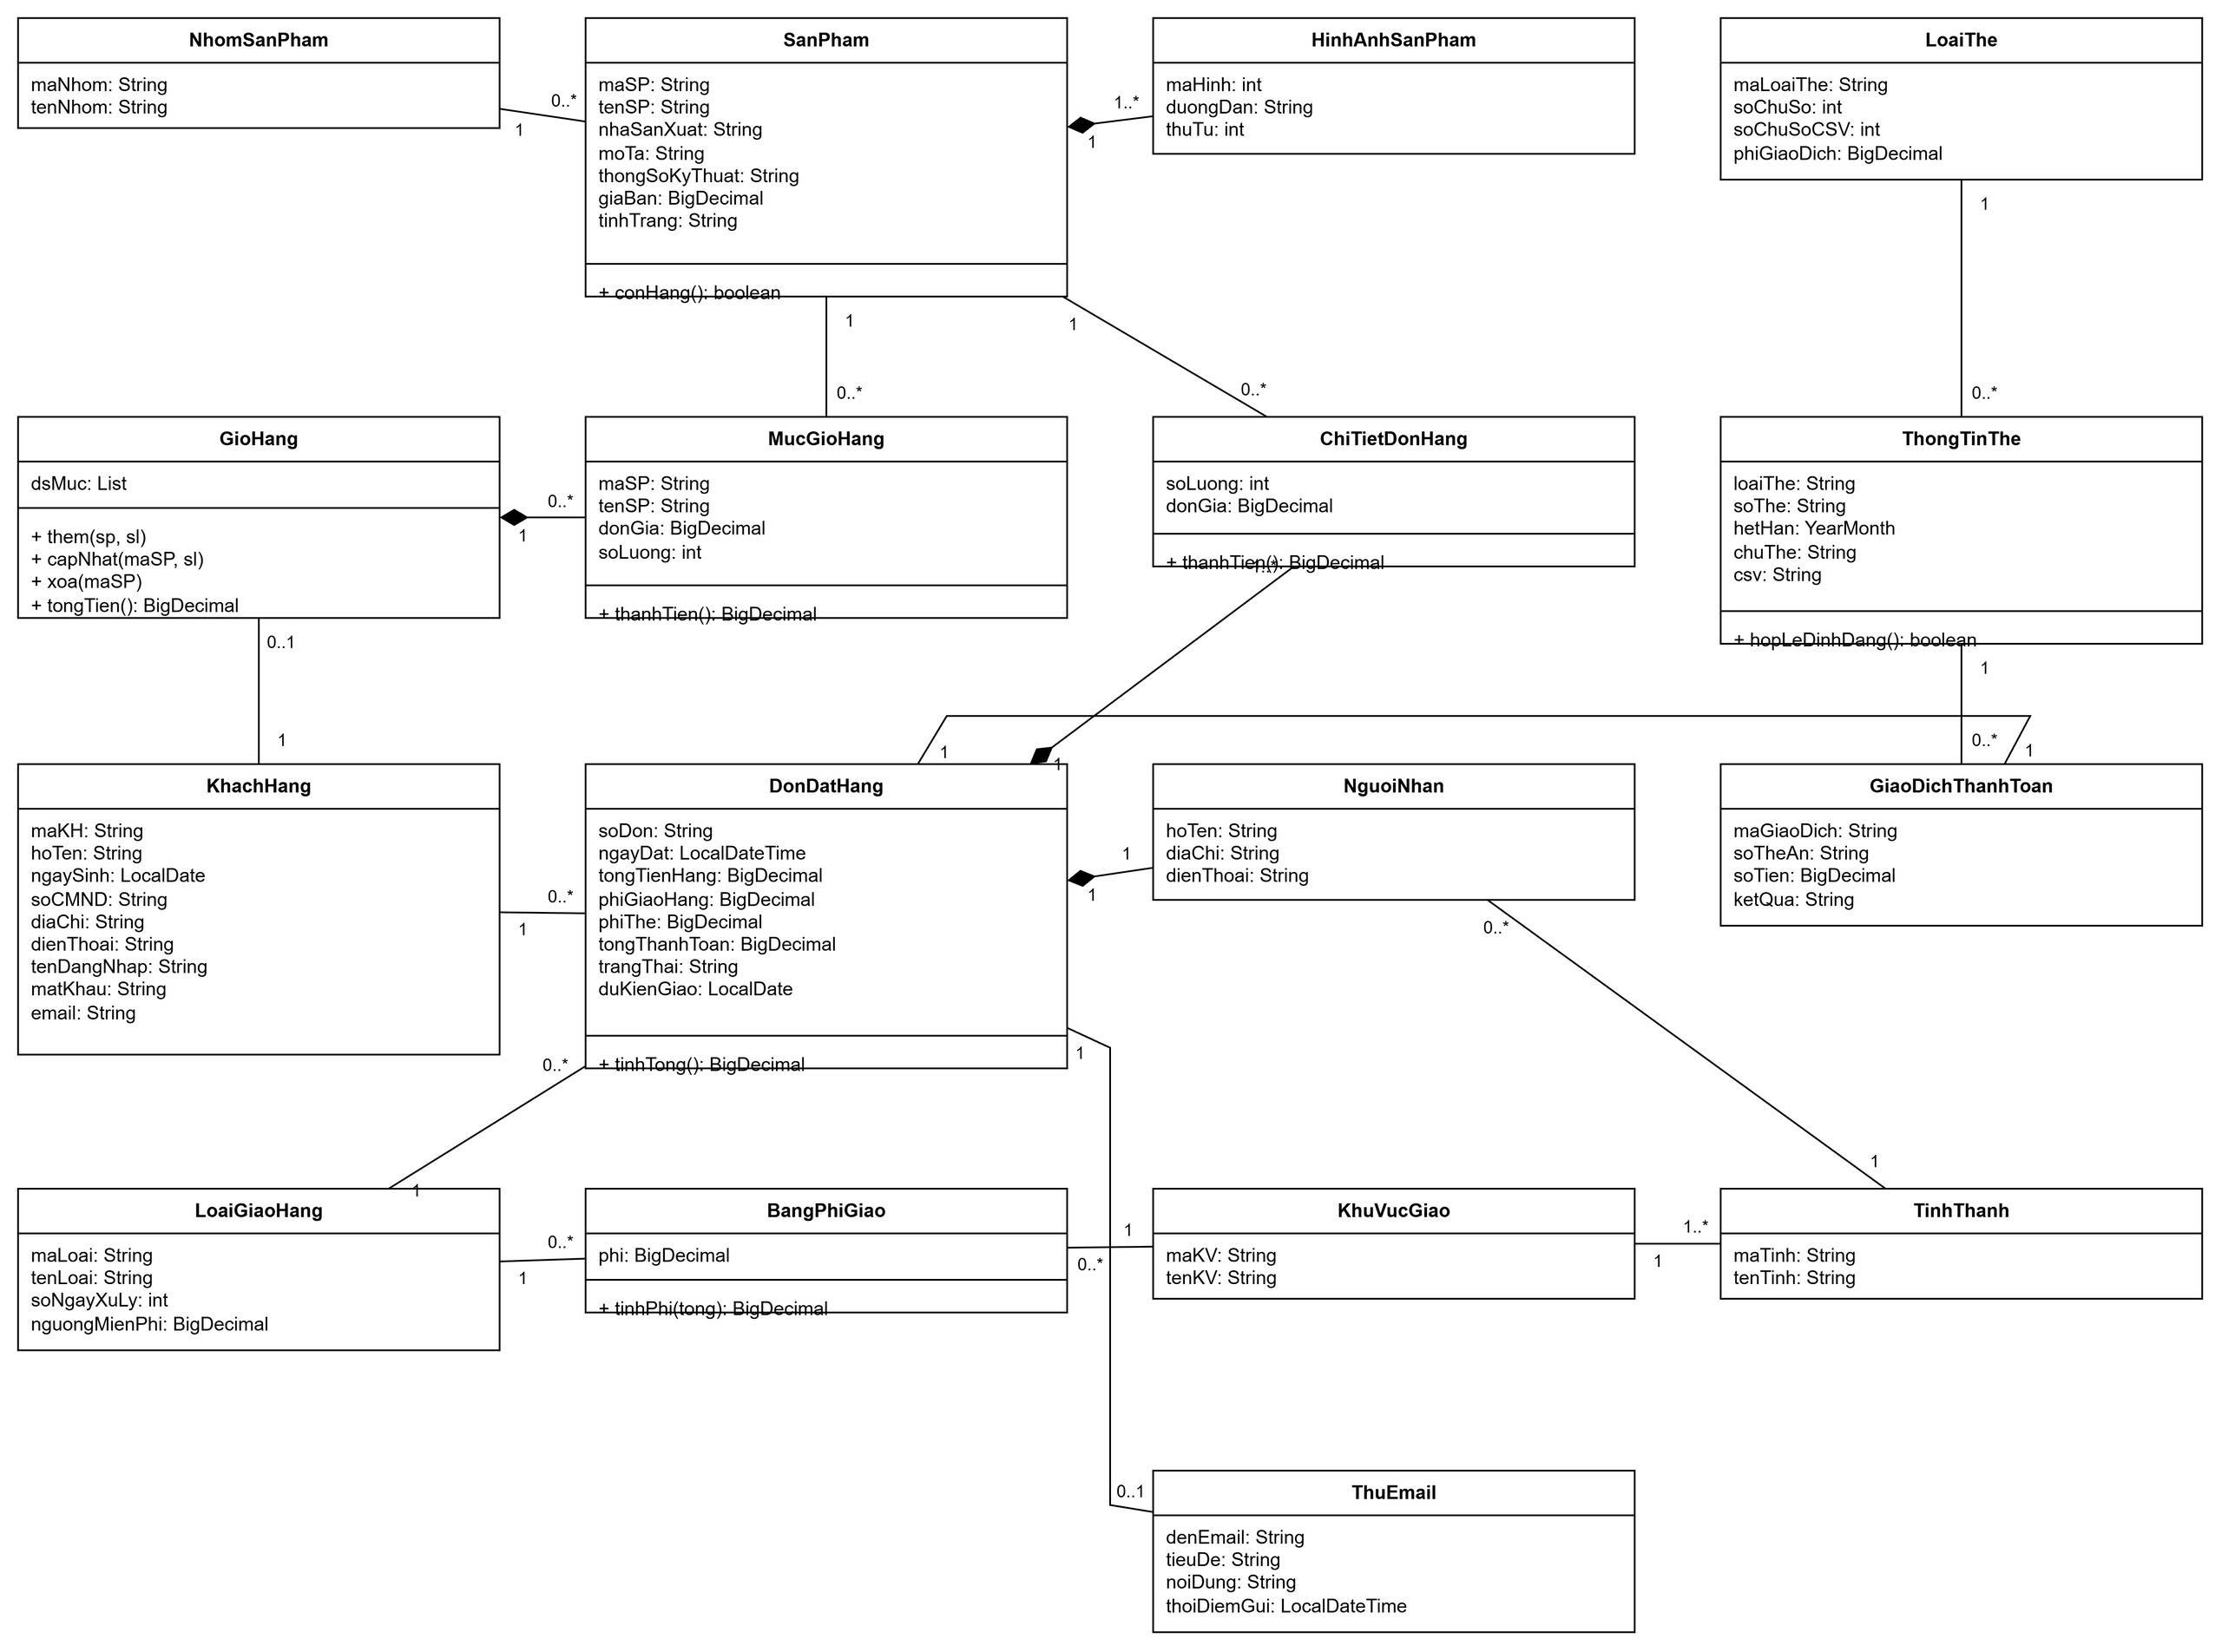
Hình 20. Biểu đồ lớp thiết kế chi tiết (kiểu dữ liệu, phương thức)

3.3. Thiết kế lớp theo chức năng
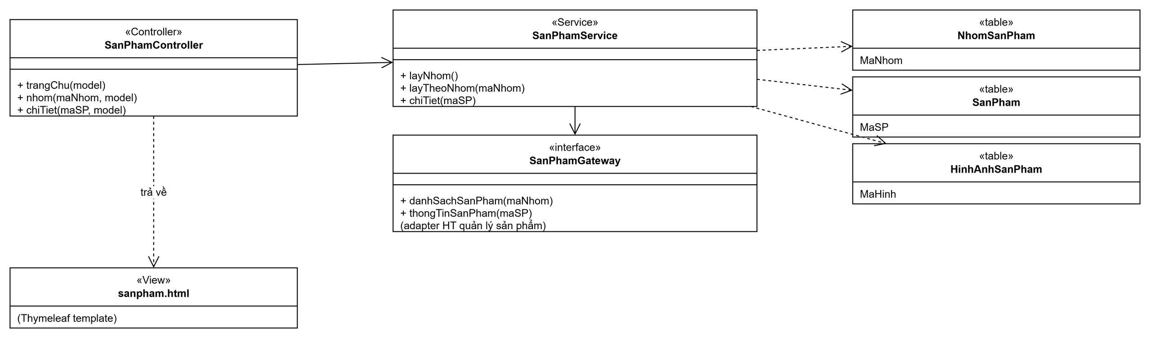
Hình 21. Thiết kế lớp – Xem sản phẩm (UC01, UC02)
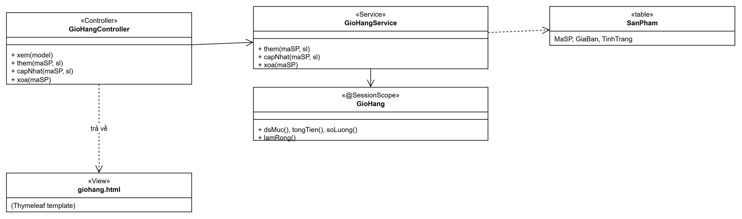
Hình 26. Thiết kế lớp – Giỏ hàng (UC03, UC04)
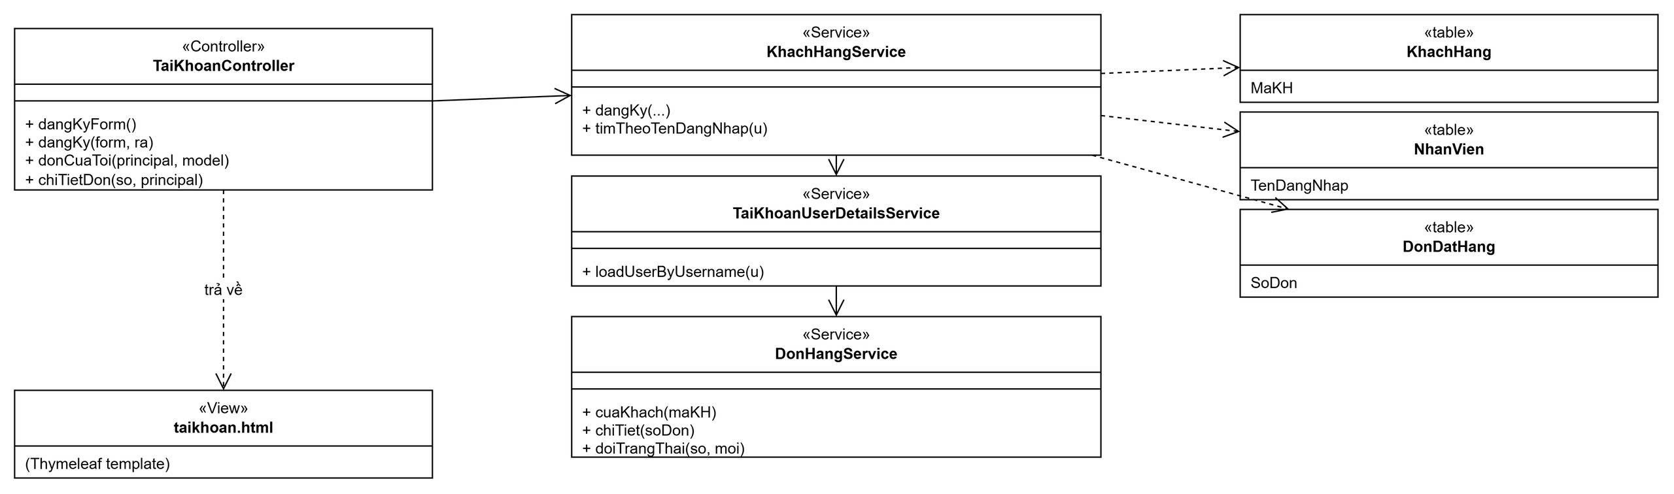
Hình 22. Thiết kế lớp – Đăng ký / đăng nhập / lịch sử (UC06, UC07, UC11) (draw.io)

4. Thiết kế cơ sở dữ liệu SQL Server
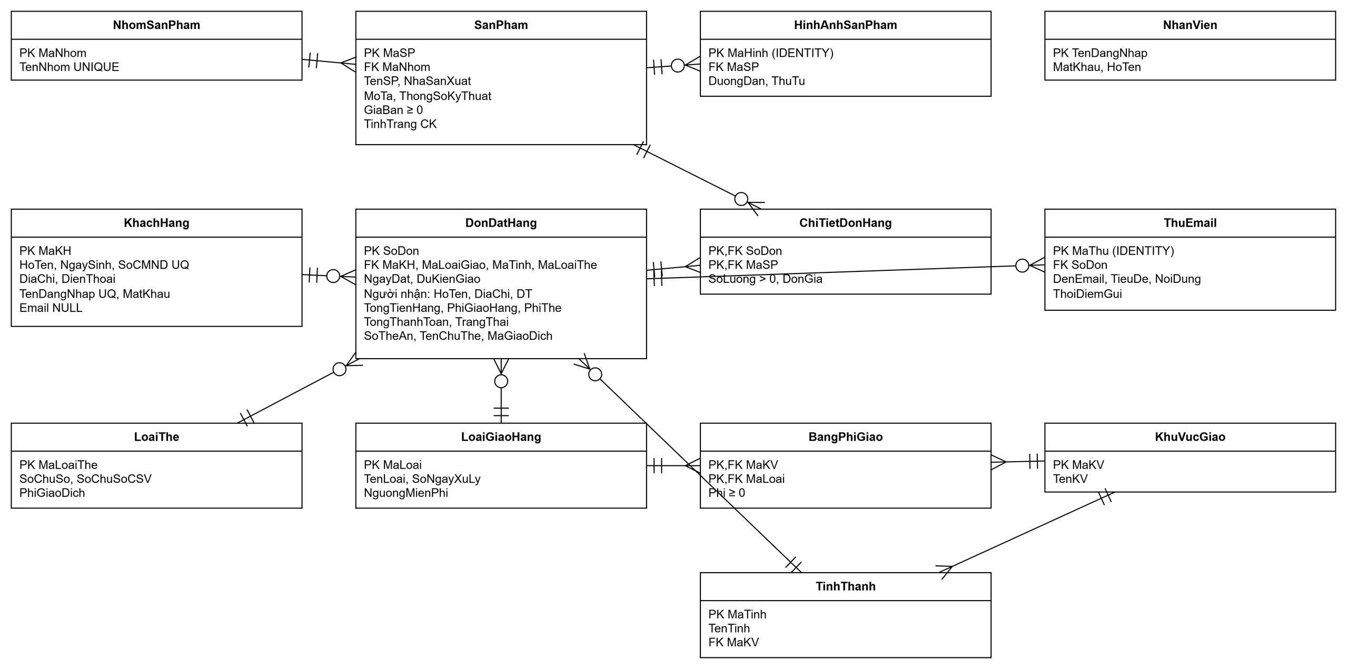
Hình 23. ERD triển khai SQL Server (Crow's Foot) (draw.io)
Bảng 2. Danh sách bảng
Bảng | Khóa chính | Vai trò
NhomSanPham | MaNhom | Nhóm sản phẩm (dữ liệu từ HT quản lý sản phẩm)
SanPham | MaSP | Tên, NSX, mô tả, thông số, giá hiện hành, tình trạng
HinhAnhSanPham | MaHinh | Nhiều hình minh họa cho một sản phẩm
KhachHang | MaKH | Thông tin đăng ký; TenDangNhap, SoCMND duy nhất; Email tùy chọn
NhanVien | TenDangNhap | Tài khoản nhân viên cửa hàng (bổ sung)
KhuVucGiao / TinhThanh | MaKV / MaTinh | Khu vực giao hàng xác định theo tỉnh/thành người nhận
LoaiGiaoHang | MaLoai | 3 loại phiếu; số ngày xử lý; ngưỡng miễn phí
BangPhiGiao | MaKV + MaLoai | Phí giao theo khu vực và loại phiếu
LoaiThe | MaLoaiThe | Số chữ số thẻ, số chữ số CSV, phí giao dịch
DonDatHang | SoDon | Người mua, người nhận, loại giao, các khoản tiền, thẻ đã che, mã giao dịch, trạng thái
ChiTietDonHang | SoDon + MaSP | Số lượng, đơn giá tại thời điểm đặt
ThuEmail | MaThu | Nhật ký email xác nhận
Ràng buộc chính:
- CHECK GiaBan ≥ 0, TinhTrang ∈ {Còn hàng, Hết hàng}; SoLuong > 0; các khoản phí ≥ 0.
- TongThanhToan = TongTienHang + PhiGiaoHang + PhiThe là cột tính toán (PERSISTED).
- CHECK TrangThai đơn ∈ {Đã đặt, Đang xử lý, Đang giao, Hoàn tất, Hủy}.
- Không có cột lưu số thẻ đầy đủ hay CSV – chỉ SoTheAn, TenChuThe, ThangHetHan, MaGiaoDich (BR13).
CREATE TABLE DonDatHang(
SoDon varchar(30) NOT NULL PRIMARY KEY,
MaKH varchar(20) NOT NULL,
NgayDat datetime NOT NULL,
MaLoaiGiao varchar(20) NOT NULL,
DuKienGiao date NOT NULL,
TenNguoiNhan nvarchar(120) NOT NULL, -- người nhận có thể khác người mua
DiaChiNhan nvarchar(250) NOT NULL,
MaTinh varchar(20) NOT NULL,
DienThoaiNhan varchar(20) NOT NULL,
TongTienHang decimal(18,0) NOT NULL CHECK(TongTienHang > 0),
PhiGiaoHang decimal(18,0) NOT NULL CHECK(PhiGiaoHang >= 0),
MaLoaiThe varchar(20) NOT NULL,
PhiThe decimal(18,0) NOT NULL CHECK(PhiThe >= 0),
TongThanhToan AS (TongTienHang + PhiGiaoHang + PhiThe) PERSISTED,
SoTheAn varchar(25) NOT NULL, -- **** **** **** 1234
TenChuThe nvarchar(120) NOT NULL,
ThangHetHan varchar(7) NOT NULL, -- yyyy-MM
MaGiaoDich varchar(50) NOT NULL,
TrangThai nvarchar(20) NOT NULL DEFAULT N'Đã đặt',
CONSTRAINT CK_Don_TrangThai CHECK(TrangThai IN (N'Đã đặt',N'Đang xử lý',N'Đang giao',N'Hoàn tất',N'Hủy')),
CONSTRAINT FK_Don_KH FOREIGN KEY(MaKH) REFERENCES KhachHang(MaKH),
CONSTRAINT FK_Don_LoaiGiao FOREIGN KEY(MaLoaiGiao) REFERENCES LoaiGiaoHang(MaLoai),
CONSTRAINT FK_Don_Tinh FOREIGN KEY(MaTinh) REFERENCES TinhThanh(MaTinh),
CONSTRAINT FK_Don_LoaiThe FOREIGN KEY(MaLoaiThe) REFERENCES LoaiThe(MaLoaiThe)
);

5. Kiến trúc Java Spring Boot
Bảng 3. Đối chiếu thiết kế WinForms điển hình → Java Spring Boot
WinForms / ADO.NET | Java Spring Boot | Ghi chú
FrmMain (menu) | index.html + thanh menu nhóm sản phẩm | Khách vãng lai dùng được, không cần đăng nhập
FrmSanPham (DataGridView + PictureBox) | nhom.html, sanpham.html + SanPhamController | Lưới thẻ sản phẩm có hình; trang chi tiết
Biến List<GioHang> trong Form | Bean GioHang @SessionScope + GioHangController | Mỗi trình duyệt một giỏ riêng
FrmDatHang (RadioButton, TextBox, ComboBox) | dathang.html + DatHangController | Xem trước phí khi đổi loại phiếu / tỉnh / thẻ
FrmDangNhap / FrmDangKy | Spring Security formLogin + dangky.html | Quay lại trang tính tiền sau khi đăng nhập
FrmQuanLyDon | quantri.html + QuanTriController | Chỉ vai trò NHANVIEN
Db.cs + ADO.NET | Db.java (NamedParameterJdbcTemplate) | SQL tường minh, tham số đặt tên
SqlTransaction | @Transactional | Lỗi thanh toán / dữ liệu → rollback toàn bộ đơn
Gọi trực tiếp CSDL sản phẩm | interface SanPhamGateway | Thay adapter khi có API của HT quản lý sản phẩm
Gọi API thanh toán trong Form | interface PaymentGateway + MockPaymentGateway | Thay bằng SDK nhà cung cấp mà không sửa Service
SmtpClient | EmailService (lưu ThuEmail, sẵn chỗ cho JavaMailSender) | Không gửi thông tin thẻ
App.config | application.properties | jdbc:sqlserver://…;databaseName=EShopping

6. Thiết kế giao diện web
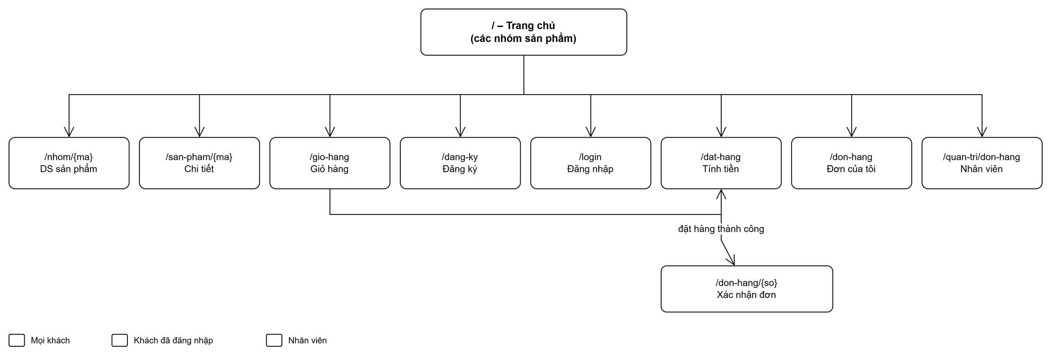
Hình 32. Sơ đồ điều hướng trang web (draw.io)
Các hình sau là bản phác thảo giao diện dựng bằng đúng tệp app.css và ảnh sản phẩm của project với dữ liệu mẫu. Ảnh chạy thật được bổ sung ở mục 8.

Trang chủ – nhóm sản phẩm
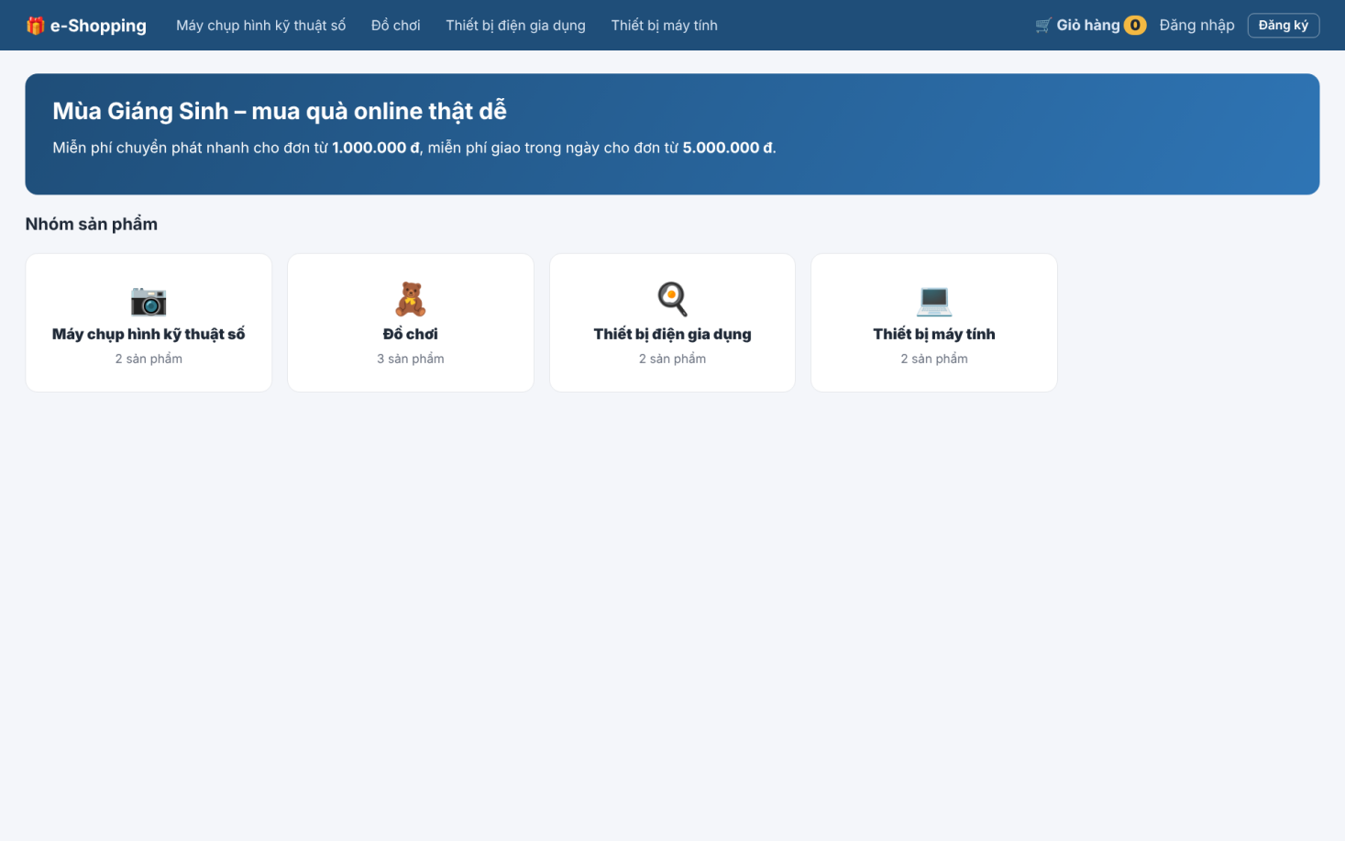
Hình 24. Trang chủ – nhóm sản phẩm

Danh sách sản phẩm theo nhóm (UC01, UC03)
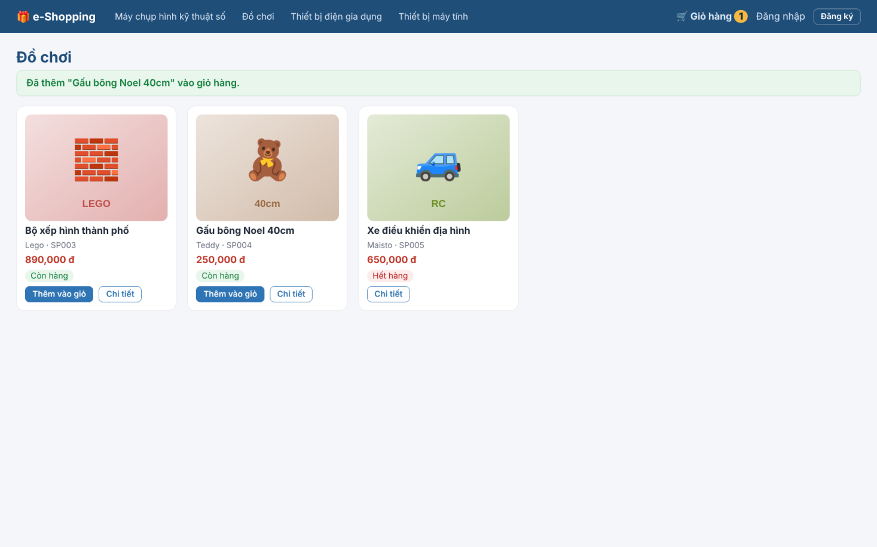
Hình 25. Danh sách sản phẩm theo nhóm (UC01, UC03)

Chi tiết sản phẩm (UC02)
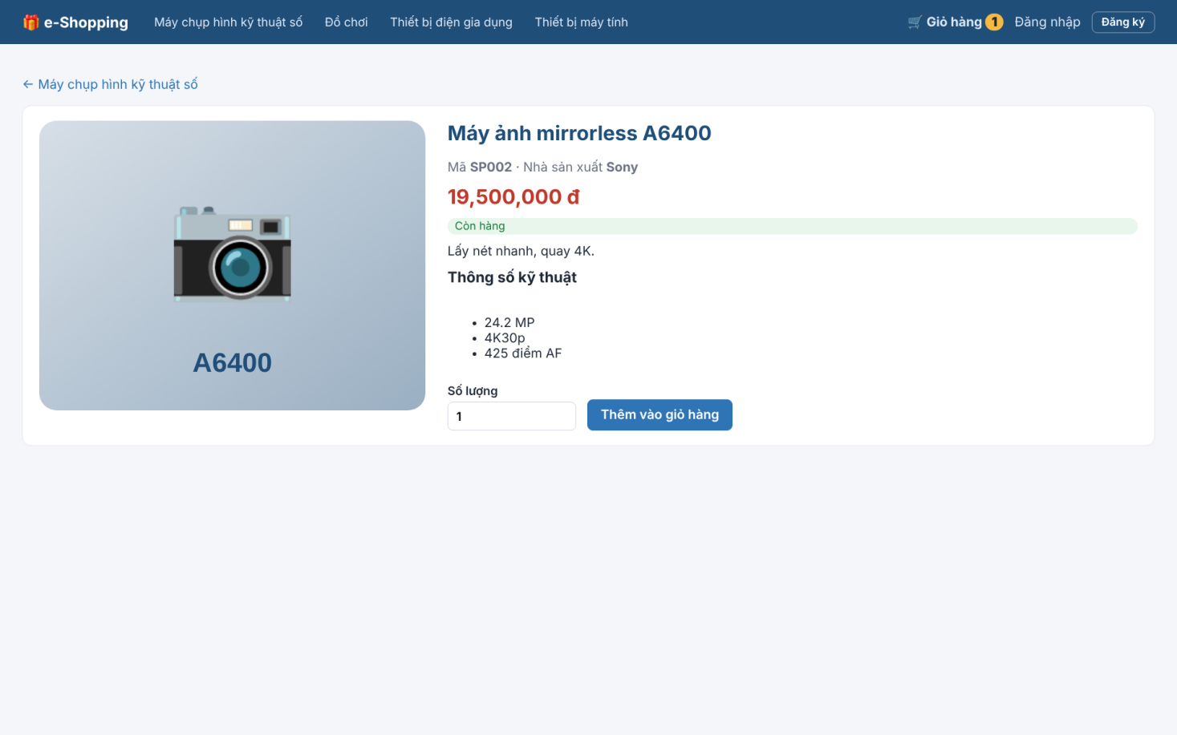
Hình 26. Chi tiết sản phẩm (UC02)

Giỏ hàng (UC04)
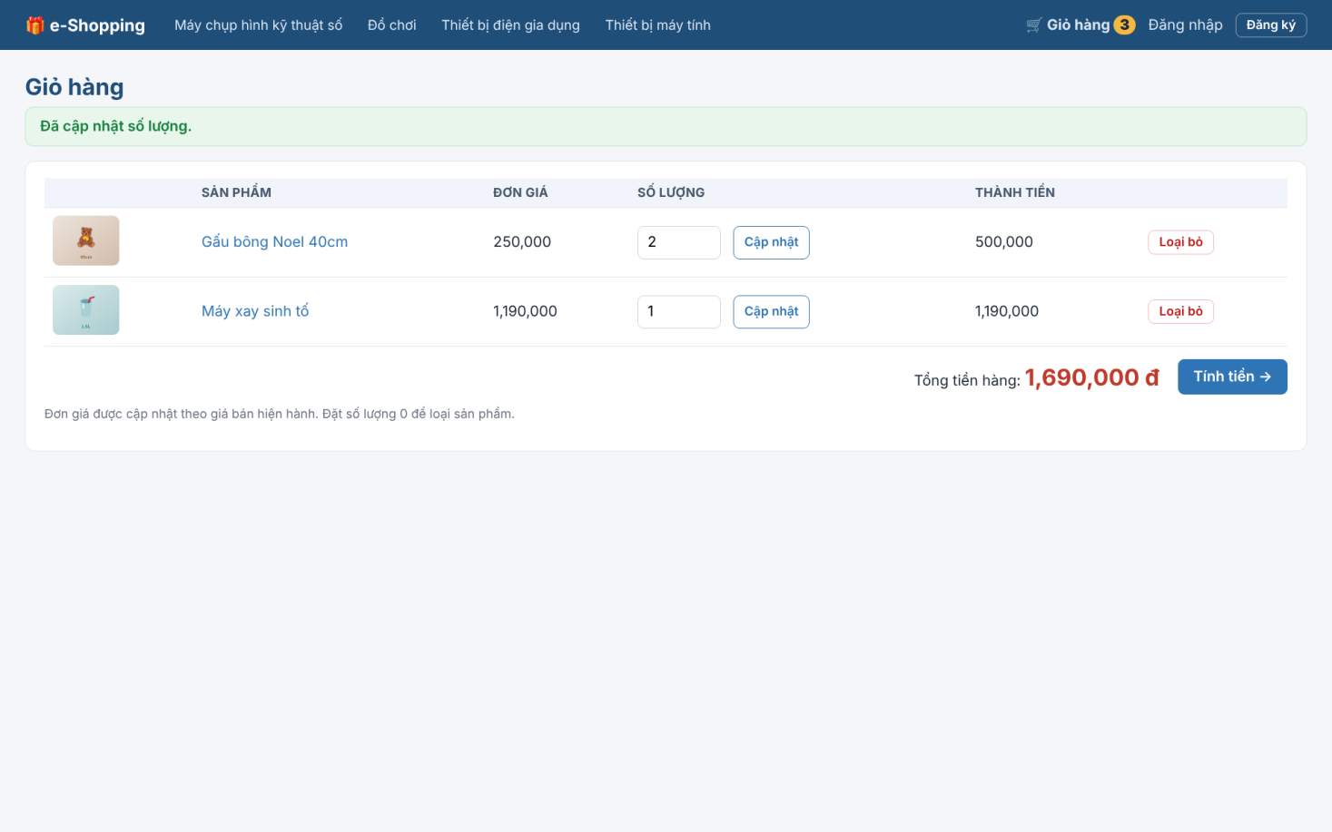
Hình 27. Giỏ hàng (UC04)

Đặt hàng – tính tiền (UC05, UC08, UC09)
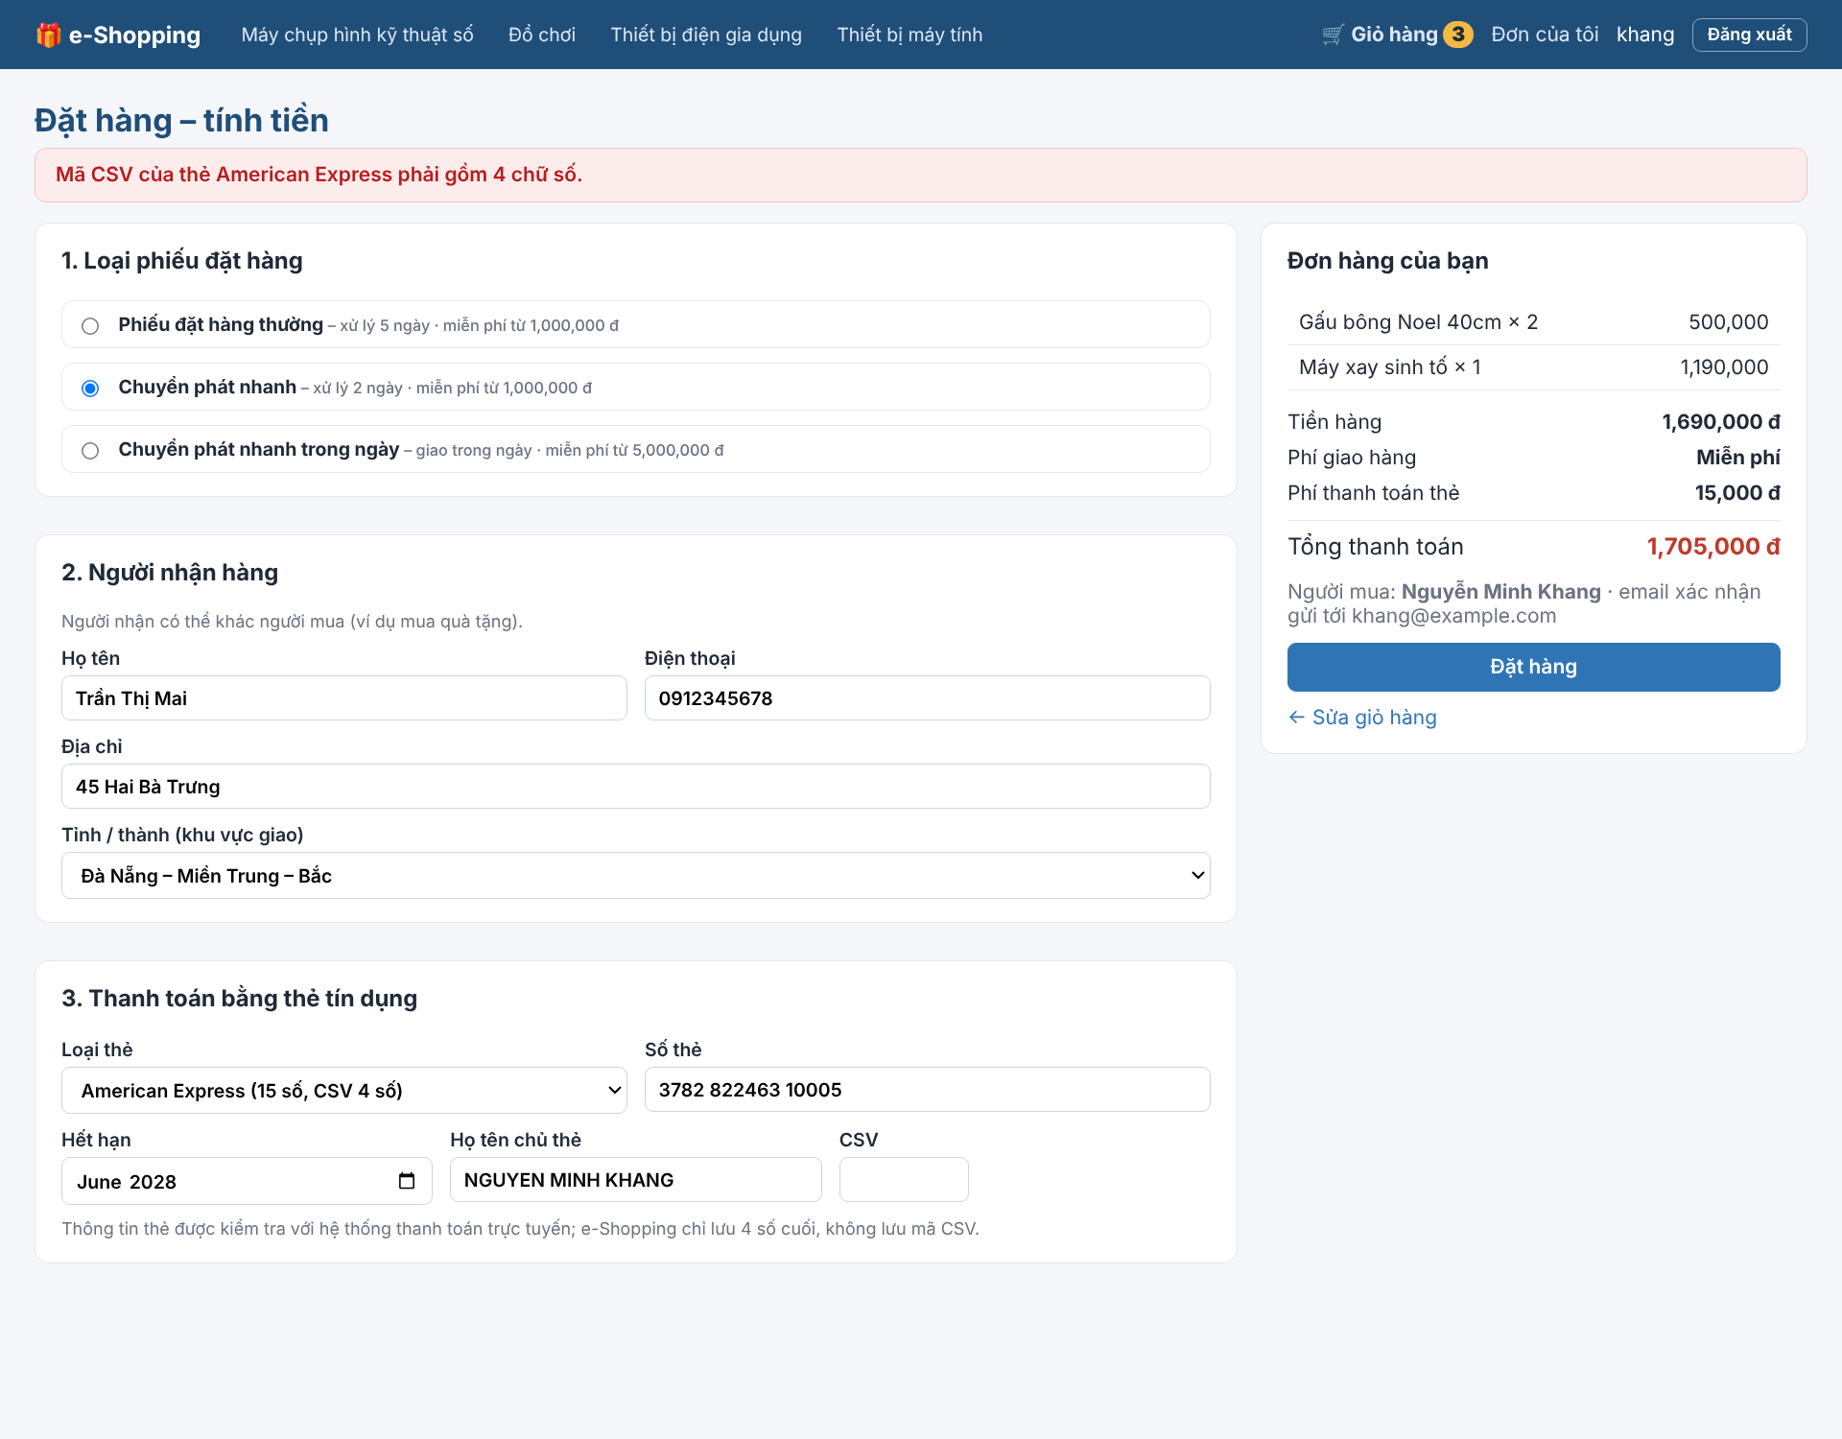
Hình 28. Đặt hàng – tính tiền (UC05, UC08, UC09)

Xác nhận đơn và email (UC10, UC11)
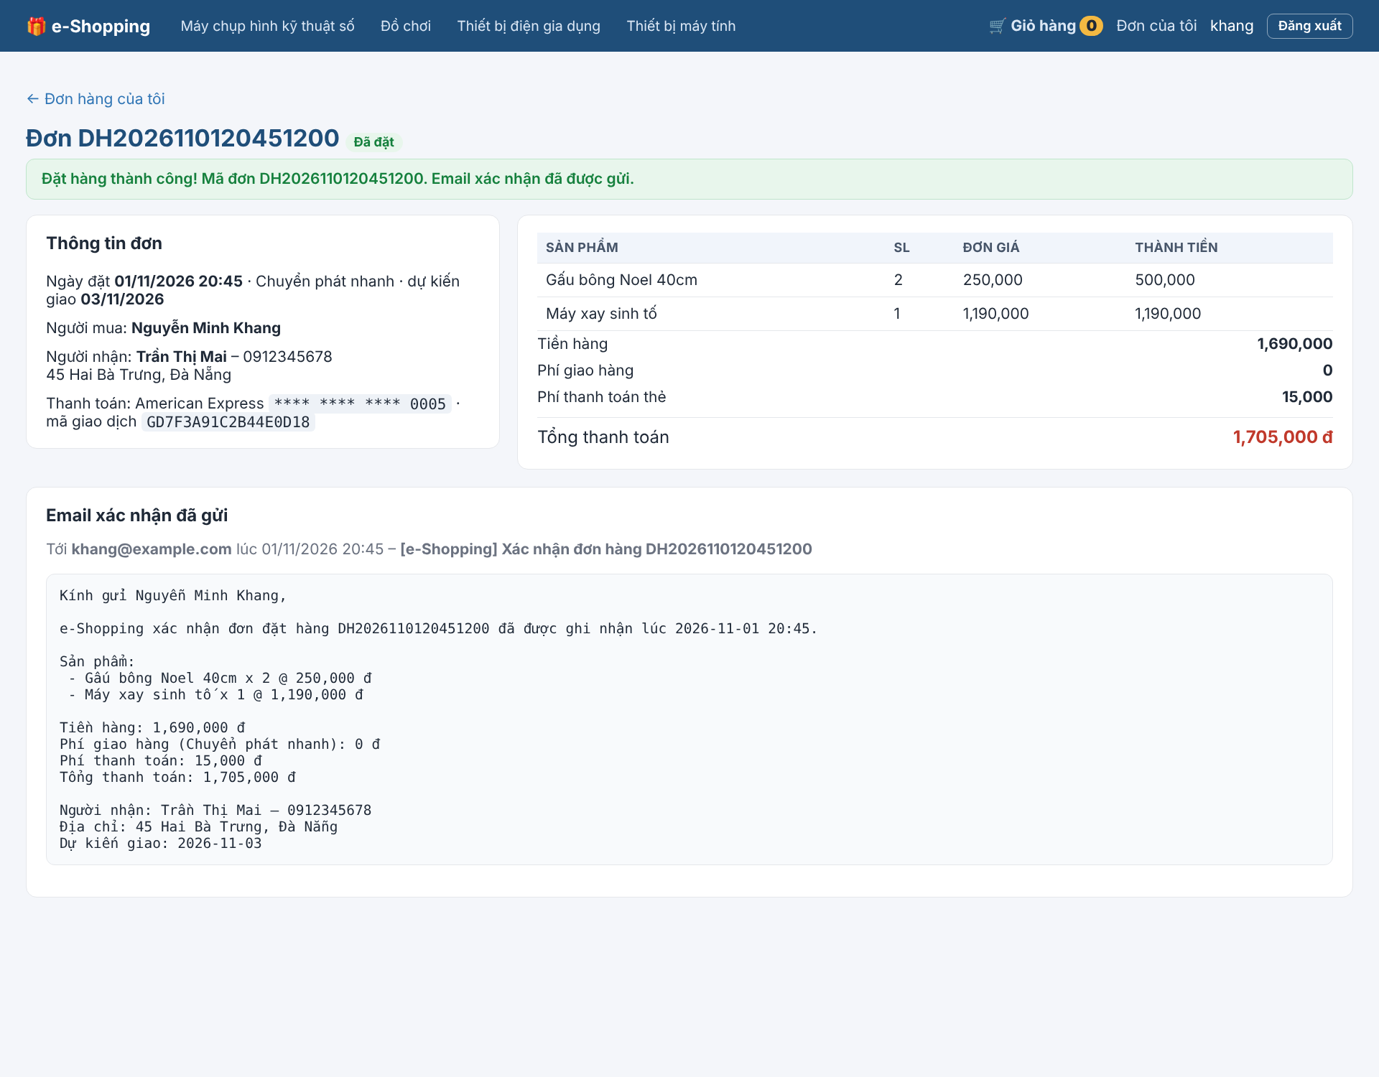
Hình 29. Xác nhận đơn và email (UC10, UC11)

Đăng ký tài khoản (UC07)
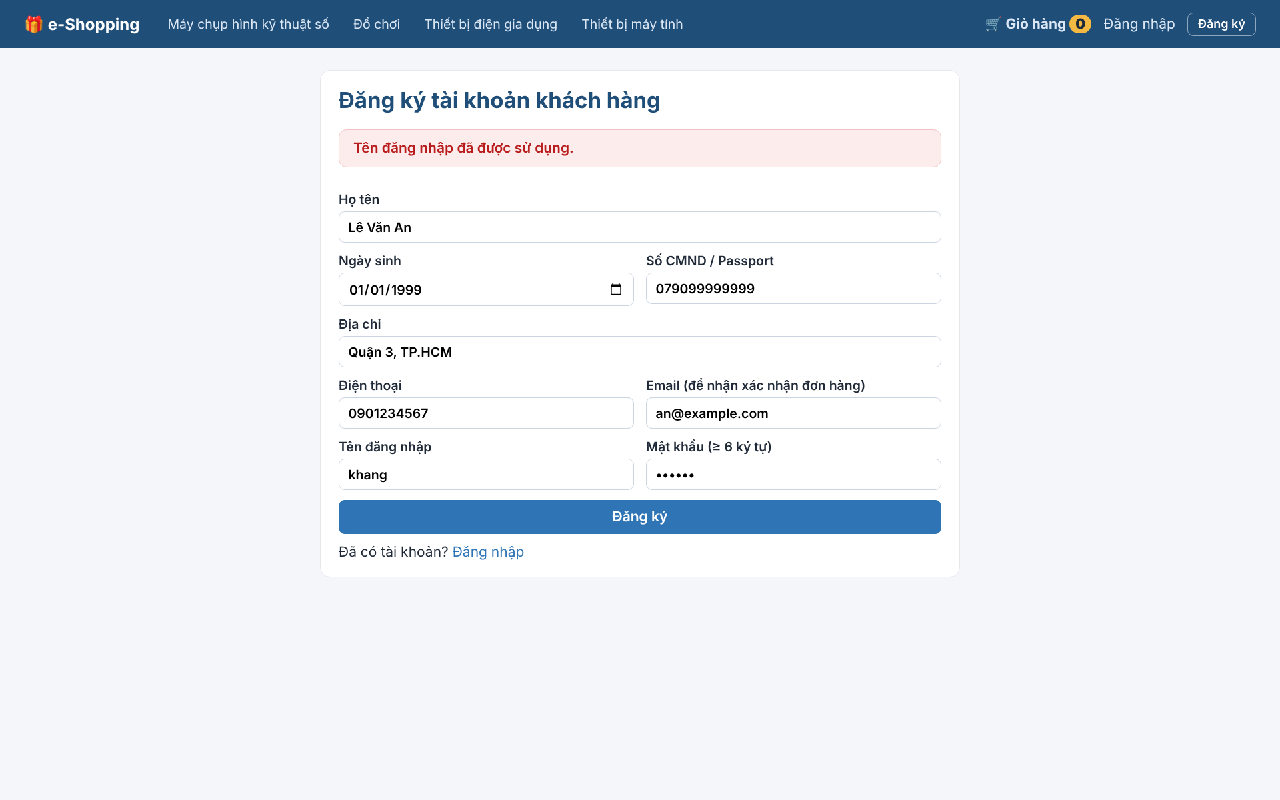
Hình 30. Đăng ký tài khoản (UC07)

Nhân viên quản lý đơn (UC12)
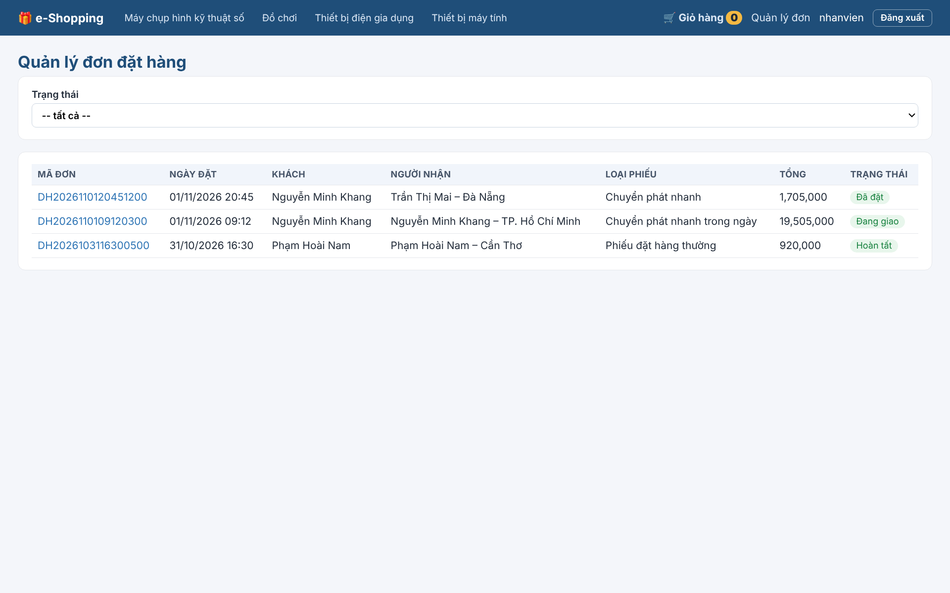
Hình 31. Nhân viên quản lý đơn (UC12)

